BÀI 8: NGHỊ LUẬN XÃ HỘI
Đọc – hiểu văn bản (1)
TINH THẦN YÊU NƯỚC CỦA NHÂN DÂN TA
– Hồ Chí Minh –
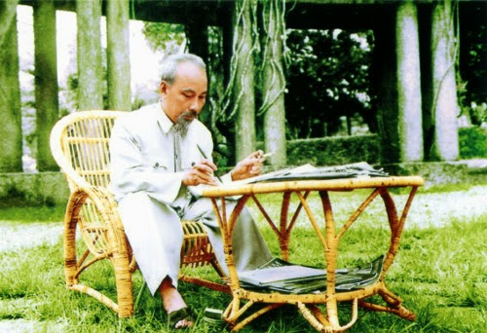 | 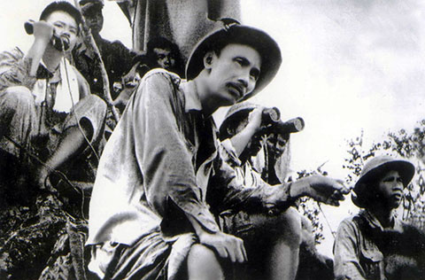

I. MỤC TIÊU
1. Kiến thức:
- Nhận biết được đặc điểm của văn nghị luận xã hội; Mục đích và nội dung chính; ý kiến, lí lẽ bằng chứng và mối quan hệ của chúng.
+ Văn nghị luận xã hội được viết ra nhằm thuyết phục người đọc, người nghe về một tư tưởng, quan điểm nào đó, hướng tới giải quyết những vấn đề đặt ra trong đời sống.
+ Để khẳng định lòng yêu nước của nhân dân ta là một truyền thống lâu đời, quí báu của dân tộc, Chủ tịch Hồ Chí Minh đã triển khai nội dung bằng các lí lẽ và dẫn chứng cụ thể từ các cuộc đấu tranh chống ngoại xâm trước đây đến cuộc chiến chống thực dân Pháp với những biểu hiện yêu nước ở mọi lứa tuổi, mọi tầng lớp nhân dân, mọi vùng miền … Những lí lẽ và dẫn chứng xác đáng ấy đã thuyết phục người đọc, người nghe một cách thấm thía và sâu sắc.
2. Về năng lực
* Năng lực chung
- Giao tiếp và hợp tác trong làm việc nhóm và trình bày sản phẩm nhóm [1].
- Phát triển khả năng tự chủ, tự học qua việc đọc và hoàn thiện phiếu học tập ở nhà [2].
- Giải quyết vấn đề và tư duy sáng tạo trong việc chủ động tạo lập văn bản [3].
* Năng lực đặc thù
- Xác định được vấn đề nghị luận trong văn bản: “Tinh thần yêu nước của nhân dân ta”[4].
- Nhận biết được luận đề, luận điểm, lí lẽ, dẫn chứng của văn bản: “Tinh thần yêu nước của nhân dân ta” [5].
- Nhận biết được cách trình bày luận điểm luận cứ[6].
- Viết được đoạn văn nghị luận xã hội sau khi đã học xong văn bản [7].
2. Về phẩm chất:
- Bồi đắp tình yêu và niềm tự hào với đất nước.
II. THIẾT BỊ DẠY HỌC VÀ HỌC LIỆU
- Máy chiếu, máy tính, bảng phụ và phiếu học tập.
- Tranh ảnh về Chủ tịch Hồ Chí Minh và các nhân vật và sự kiện trong lịch sử Việt Nam.
- Các phiếu học tập (Phụ lục đi kèm).
III. TIẾN TRÌNH DẠY HỌC
1. HĐ 1: Xác định vấn đề (5’)
a. Mục tiêu: HS xác định được nội dung chính của văn bản đọc – hiểu từ phần khởi động.
b. Nội dung:
GV sử dụng KT đặt câu hỏi để hỏi HS, sau đó kết nối với nội dung của văn bản đọc – hiểu.
HS quan sát hình ảnh sau đó nêu đáp án, sau đó GV kết nối với nội dung bài học
c. Sản phẩm: Cảm nhận của học sinh và lời chuyển dẫn của giáo viên.
d. Tổ chức thực hiện:
B1: Chuyển giao nhiệm vụ (GV)
- Lắng nghe và trả lời các câu đố liên quan đến nhân vật và sự kiện lịch sử. Sau đó, sắp xếp và điền tên của các nhân vật theo trật tự thời gian lịch sử vào ô trống
B2: Thực hiện nhiệm vụ:
- Khi GV đưa hình ảnh lên màn chiếu, HS suy nghĩ trong 5 giây. HS nào có đáp án nhanh nhất sẽ được quyền trả lời.
- Nếu trả lời sai, thì mất lượt và HS khác được quyền trả lời thay thế.
B3: Báo cáo, thảo luận:
GV chỉ định HS trả lời câu hỏi.
HS trả lời câu hỏi của GV.
B4: Kết luận, nhận định (GV):
GV: Như vậy các em vừa được chơi một trò chơi tìm hiểu về lịch sử rất bổ ích. Các em biết là lịch sử của VN ta gắn liền với các cuộc chiến chống giặc ngoại xâm. Xuyên suốt chiều dài lịch sử từ thế kì X đến đầu thế kỉ XX, chúng ta đã trải qua vô vàn những khó khăn và gian khổ. Vì sao một đất nước đất không rộng, người không đông như đất nước ta mà luôn luôn chiến thắng tất cả bọn xâm lược, dù chúng mạnh đến đâu và từ đâu tới?
Có thể nói, trong suốt hành trình đó thì điều quan trọng nhất làm nên chiến thắng của cách mạng VN đó chính là tinh thần yêu nước. Tinh thần ấy đến từ những anh hùng dân tộc như Bà Trưng, Bà Triệu, Trần Hưng Đạo, Lê Lợi hay Quang Trung nói riêng (vừa nói vừa chiếu ảnh 5 vị) và của toàn dân tộc VN nói chung. Và tinh thần yêu nước, cái lòng tự tôn dân tộc ấy đã được HCM khẳng định trong Văn kiện của Đại hội Đảng toàn quốc lần thứ II mà người đọc tại Hội nghị. Nội dung của văn kiện đó cũng chính là nội dung văn bản mà chúng ta học ngày hôm nay. Cụ thế như thế nào, chúng ta sẽ cùng nhau đi tìm hiểu nhé!
2. HĐ 2: Hình thành kiến thức mới (114’)
2.1 Tri thức đọc – hiểu
Mục tiêu: [1] [2]; [3]; [5]
Nội dung:
GV sử dụng KT chia sẻ nhóm đôi
HS dựa vào sơ đồ tư duy đã chuẩn bị ở nhà để hoàn thành nhiệm vụ nhóm
Tổ chức thực hiện | Sản phẩm
B1: Chuyển giao nhiệm vụ (GV)  - Chia nhóm cặp đôi  - Các cặp đôi trao đổi sản phẩm đã chuẩn bị cho nhau để hoàn thiện phiếu học tập  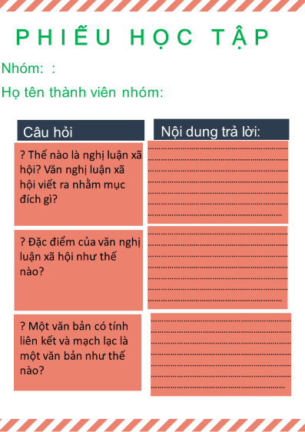  B2: Thực hiện nhiệm vụ  - HS quan sát phiếu học tập của bạn, cùng nhau chia sẻ, trao đổi và thống nhất ý kiến.  B3: Báo cáo, thảo luận  - GV yêu cầu một vài cặp đôi báo cáo sản phẩm.  - HS đại điện cặp đôi trình bày sản phẩm. Các cặp đôi còn lại theo dõi, nhận xét và ghi chép kết quả thảo luận của các cặp đôi báo cáo.  B4: Kết luận, nhận định  HS: Những cặp đôi không báo cáo sẽ làm nhiệm vụ nhận xét, bổ sung cho cặp đôi báo cáo (nếu cần).  GV:  - Nhận xét thái độ làm việc và sản phẩm của các cặp đôi.  - Chốt kiến thức trên các slide và chuyển dẫn sang mục sau. | 1. Văn nghị luận xã hội:  - Khái niệm: Văn nghị luận xã hội được viết ra nhằm thuyết phục người đọc, người nghe về một tư tưởng, quan điểm nào đó, hướng tới giải quyết những vấn đề đặt ra trong đời sống.  - Đặc điểm của văn nghị luận xã hội:  - Luận điểm: Quan điểm, tư tưởng của người viết.  - Luận cứ: Dẫn chứng và lí lẽ  - Lập luận: Cách dẫn dắt, trình bày … luận cứ để làm sáng tỏ luận điểm.  2. Liên kết và mạch lạc trong văn bản:  - Liên kết là thể hiện mối quan hệ nội dung giữa các câu, các đoạn, các phần của văn bản bằng phương tiện ngôn ngữ thích hợp.  - Mạch lạc là sự thống nhất về chủ đề và tính logic của văn bản. Một văn bản được coi là có tính mạch lạc khi các câu, các đoạn, các phần của văn bản đều nói về một chủ đề và được sắp xếp theo một trình tự hợp lí.

2.2 Đọc – hiểu văn bản (…)
I. ĐỌC VÀ TÌM HIỂU CHUNG (…’)
Mục tiêu: [1]; [2]; [3]; [4]; [5]
Nội dung:
GV sử dụng KT sơ đồ tư duy để khai thác phần tìm hiểu chung
HS dựa vào sơ đồ tư duy đã chuẩn bị ở nhà để hoàn thành nhiệm vụ nhóm
Tổ chức thực hiện |  | Sản phẩm
GV hướng dẫn học sinh tìm hiểu về tác giả  B1: Chuyển giao nhiệm vụ (GV)  - Chia nhóm cặp đôi  - Các cặp đôi trao đổi sản phẩm đã chuẩn bị cho nhau để cùng nhau trao đổi về sơ đồ tư duy đã chuẩn bị từ ở nhà, có thể chỉnh sửa nếu cần thiết.  Phiếu học tập số 1  Hãy vẽ sơ đồ tư duy thể hiện những nét chính về cuộc đời và sự nghiệp của tác giả  B2: Thực hiện nhiệm vụ  - HS quan sát phiếu học tập của bạn, cùng nhau chia sẻ, trao đổi và thống nhất ý kiến.  B3: Báo cáo, thảo luận  - GV yêu cầu một vài cặp đôi báo cáo sản phẩm.  - HS đại điện cặp đôi trình bày sản phẩm. Các cặp đôi còn lại theo dõi, nhận xét và ghi chép kết quả thảo luận của các cặp đôi báo cáo.  B4: Kết luận, nhận định  HS: Những cặp đôi không báo cáo sẽ làm nhiệm vụ nhận xét, bổ sung cho cặp đôi báo cáo (nếu cần).  GV:  - Nhận xét thái độ làm việc và sản phẩm của các cặp đôi.  - Chốt kiến thức, chuyển dẫn sang mục sau  Là người Việt Nam không ai là không biết chủ tịch Hồ Chí Minh- vị lãnh tụ kính yêu của dân tộc. Cả cuộc đời Người vì nước, vì dân. Không những thế, Người còn là nhà thơ, nhà văn lớn. Người đã để lại cho đời một sự nghiệp văn chương đồ sộ. Sau này nế có điều kiện các con hay tìm đọc những tác phẩm này.  GV hướng dẫn học sinh tìm hiểu về tác phẩm.  B1: Chuyển giao nhiệm vụ (GV)  a. Đọc  - Hướng dẫn đọc nhanh.  + Ở văn bản này các con đọc với giọng mạch lạc, rõ ràng, dứt khoát nhưng vẫn thể hiện được tình cảm.  - Cho học sinh thực hành đọc văn bản theo hướng dẫn.  b. Yêu cầu HS tiếp tục quan sát phiếu học tập đã chuẩn bị ở nhà và trả lời các câu hỏi còn lại:  ? Hãy nêu xuất xứ văn bản.  ? Dựa vào tri thức Ngữ văn em hãy cho biết văn bản thuộc kiểu văn bản gì? Vì sao? Hãy nêu vấn đề mà người viết bàn luận trong văn bản.  ? Có thể chia văn bản này ra làm mấy phần? Nêu nội dung của từng phần?  B2: Thực hiện nhiệm vụ  GV:  1. Hướng dẫn HS cách đọc và tóm tắt.  2. Theo dõi, hỗ trợ HS (nếu cần).  HS:  1. Đọc văn bản, các em khác theo dõi, quan sát bạn đọc.  2. Xem lại nội dung phiếu học tập đã chuẩn bị ở nhà.  B3: Báo cáo, thảo luận  GV yêu cầu HS trả lời, hướng dẫn, hỗ trợ HS (nếu cần).  HS:  - Trả lời các câu hỏi của GV.  - HS khác nhận xét, bổ sung cho bạn (nếu cần).  B4: Kết luận, nhận định (GV)  - Nhận xét thái đọc tập qua sự chuẩn bị của HS bằng việc trả lời các câu hỏi.  - Chốt kiến thức, cung cấp thêm thông tin (nếu cần) và chuyển dẫn sang đề mục sau. |  | 1. Tác giả  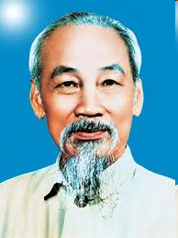  - Hồ Chí Minh ( 1890 - 1969)  - Quê ở Nam Đàn - Nghệ An  - Là lãnh tụ vĩ đại của dân tộc và cách mạng Việt Nam.  - Là một nhà văn, nhà thơ lớn, một danh nhân văn hóa thế giới  2. Tác phẩm  a. Đọc  b. Tìm hiểu chung  * Xuất xứ:  Văn bản được trích trong Báo Cáo Chính trị tại Đại hội lần thứ II, tháng 2/1951 của Đảng Lao động Việt Nam.  * Kiểu văn bản: Nghị luận  * Bố cục: Văn bản chia làm 3 phần.  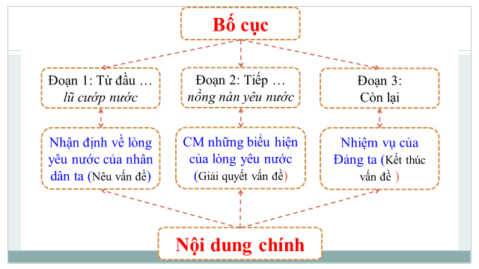
Sản phẩm tổng hợp:

II. ĐỌC & TÌM HIỂU CHI TIẾT VB
1. Nhan đề của văn bản
Mục tiêu: Giúp HS hiểu được nhan đề và ý nghĩa nhan đề của văn bản
Nội dung:
GV sử dụng KT tia chớp kết hợp với KT đặt câu hỏi để tìm hiểu về nhan đề của văn bản
HS suy nghĩ và làm việc cá nhân để trả lời câu hỏi của giáo viên.
Tổ chức thực hiện | Sản phẩm
B1: Chuyển giao nhiệm vụ (GV)  ? Nhan đề của văn bản có vấn đề nghị luận không?  B2: Thực hiện nhiệm vụ  HS đọc nhan đề văn bản và suy nghĩ cá nhân  GV hướng dẫn HS tìm hiểu bằng cách đặt các câu hỏi phụ (nếu HS không trả lời được).  B3: Báo cáo thảo luận  GV yêu cầu một vài HS trình bày cảm nhận của mình về nhan đề văn bản.  HS trả lời câu hỏi của GV, những HS còn lại theo dõi, nhận xét và bổ sung (nếu cần) cho câu trả lời của bạn.  B4: Kết luận, nhận định (GV)  - Nhận xét câu trả lời và câu nhận xét của HS  - Chốt nội dung (sản phẩm).  - Chuyển dẫn sang nội dung sau. | “Tinh thần yêu nước của nhân dân ta”  -> Nêu rõ vẫn đề sẽ bàn luận trong văn bản.
1. Nêu vấn đề (20’)
Mục tiêu: [1]; [2]; [3]; [7]
Nội dung:
GV sử dụng KT vấn đáp để gợi tìm
HS làm việc cá nhân, làm việc nhóm để hoàn thành phiếu học tập và trình bày sản phẩm.
B1: Chuyển giao nhiệm vụ (GV)  ? Câu nào là câu chủ đề của đoạn?  ? Tác giả đã có nhận định, đánh giá như thế nào ở ngay phần đặt vấn đề?  ? Ở đây, tác giả đã sử dụng nghệ thuật gì? Nêu tác dụng của nghệ thuật đó?  Dự kiến tình huống khó khăn: HS gặp khó khăn trong câu hỏi số 3.  B2: Thực hiện nhiệm vụ  HS  - Quan sát những chi tiết trong SGK (GV đã chiếu trên màn hình).  GV hướng dẫn HS chú ý đoạn 1  B3: Báo cáo, thảo luận  GV:  - Yêu cầu HS trình bày.  - Hướng dẫn HS trình bày (nếu cần).  HS:  - Đại diện một nhóm trình bày sản phẩm.  - HS còn lại theo dõi, quan sát, nhận xét, bổ sung cho nhóm bạn (nếu cần).  B4: Kết luận, nhận định (GV)  - Nhận xét câu trả lời của HS.  - Chốt kiến thức, bình giảng và chuyển dẫn sang mục sau.  GV: Nhiều người cho rằng, văn nghị luận dễ khô khan vậy mà khi đọc đoạn văn nghị luận của Bác lại chẳng thấy khô khan chút nào bởi Bác đã sử dụng một cách linh hoạt các nghệ thuật so sánh, liệt kê, các động từ, tính từ mạnh. Chính điều đó đã làm cho văn nghị luân của Bác có giọng điệu truyền cảm, hình ảnh sinh động khiến cho người đọc dễ cảm, dễ nhớ và dễ đi vào lòng người. Bằng lòng tự hào dân tộc và tài năng nghệ thuật, Bác đã ngợi ca truyền thống quý báu của dân tộc đồng thời Người khẳng đinh tinh thần yêu nước của nhân dân ta đã tạo nên sức mạnh quật khởi vô song để một dân tộc Việt Nam nhỏ bé có thể chiến thắng mọi kẻ thù lớn mạnh..  GV chuyển: Nếu ở phần nêu vấn đề tác giả chủ yếu dùng lí lẽ để giúp ngươi đọc nhận thức một cách nhanh gọn thì sang phần giải quyết vấn đề lại tập trung sử dụng dẫn chứng để làm sáng tỏ vấn đề. Đó là những biểu hiện cụ thể của lòng yêu nước. Cô trò ta cùng sang phần 2 | - Câu chủ đề: “Dân ta có một lòng nồng nàn yêu nước”  - Nghệ thuật:  + So sánh: Tinh thần yêu nước - làn sóng vô cùng mạnh mẽ.  + Liệt kê: mạnh mẽ, to lớn, nguy hiểm, khó khăn, bán nước, cướp nước.  + Các động từ mạnh: Kết thành, lướt qua, nhấn chìm.  + Các tính từ: Sôi nổi, mạnh mẽ, to lớn, nguy hiểm, khó khăn.  + Điệp cấu trúc: “nó kết thành”, “nó lướt qua”, “nó nhấn chìm”  - Tác dụng:  Ngợi ca và khẳng định sức mạnh vô cùng mạnh mẽ và quật khởi của nhân dân mỗi khi tổ quốc bị xâm lăng.
2. Giải quyết vấn đề
Mục tiêu: [1]; [2]; [3]; [8]
Nội dung:
GV sử dụng KT đặt câu hỏi, KT thảo luận cặp đôi để HS tìm hiểu phần chứng minh cho tinh thần yêu nước của nhân dân ta
HS làm việc cá nhân, thảo luận cặp đôi để hoàn thành nhiệm vụ và báo cáo sản phẩm.
Tổ chức thực hiện | Sản phẩm
B1: Chuyển giao nhiệm vụ (GV)  Phiếu học tập số 3  ? Tác giả đã triển khai vấn đề trong phần 2 theo trình tự nào?  ? Để làm sáng tỏ tinh thần yêu nước của nhân dân ta, trong phần 2 tác giả đã đưa ra những lí lẽ và bằng chứng nào? Hãy liệt kê lí lẽ và dẫn chứng theo bảng sau:  ? Các dẫn chứng tác giả đưa ra được sắp xếp theo trình tự nào?  ? Nhận xét gì về nghệ thuật lập luận của tác giả trong phần 2  ? Hãy nêu tác dụng của nghệ thuật lập luận đó.  B2: Thực hiện nhiệm vụ  HS: đọc ngữ liệu trong SGK (đoạn 3), suy nghĩ cá nhân để trả lời câu hỏi.  GV:  - Dự kiến KK: HS khó trả lời câu hỏi số 1  - Tháo gỡ KK: GV nói thêm về các nhân vật lịch sử mà Bác đã dẫn.  B3: Báo cáo, thảo luận  GV:  - Yêu cầu HS trình bày.  - Hướng dẫn HS trình bày (nếu cần).  HS  - Đại diện 1 nhóm lên trình bày sản phẩm.  - Các nhóm khác theo dõi, quan sát, nhận xét, bổ sung cho nhóm bạn (nếu cần).  B4: Kết luận, nhận định (GV)  - Nhận xét về thái độ làm việc, ý kiến nhận xét và sản phẩm của các nhóm.  - Chốt kiến thức lên màn hình, chuyển dẫn sang nội dung sau.  Bằng một đoạn văn ngăn, lời văn dạt dào cảm xúc, lí , dẫn chứng điển hình Bác đã thể hiện niềm tự hào và chứng minh cho truyền thống yêu nước của dân tộc ta từ buổi đầu dựng nước. Đồng thời cũng là lời nhắc nhở của Bác về thái độ trân trọng lịch sử của cha ông đi trước.  Ngoài việc liệt kê các đối tượng yêu nước, tác giả còn kể đến những biểu hiện yêu nước khác.  - Những chiến sĩ ngoài mặt trận chịu đói mấy ngày...  - Công chức ở hậu phương nhịn ăn để ủng hộ bộ đội...  - Phụ nữ khuyên chồng con đi tòng quân mà mình thì xung phong giúp việc vận tải...  - Bà mẹ chiến sĩ săn sóc yêu thương bộ đội...  - Công nhân, nông dân thi đua tăng gia sản xuất...  - Đồng bào điền chủ quyên ruộng đất cho Chính phủ...  Đây là các dẫn chứng vừa cụ thể, vừa khái quát vừa chọn lọc, vừa toàn diện đầy sức thuyết phục. Bác đã khẳng định một cách hùng hồn, mạnh mẽ về việc phát huy truyền thống chống ngoại xâm của dân tộc Việt Nam  Lòng yêu nước được thể hiện trên tinh thần đoàn kết toàn dân, không phân biệt lứa tuổi, nghề nghiệp, địa bàn cư trú, các giai tầng xã hội.  Đến đây cô lại nhớ tời nhà thơ Chế Lan Viên với những vần thơ dạt dào cảm xúc:  Ôi Tổ quốc ta yêu như máu thịt  Như mẹ cha ta, như vợ như chồng  Ôi Tổ quốc! Nếu cần ta chết  Cho mỗi ngôi nhà, ngọn núi con sông.  - Để phát huy truyền thống yêu nước ấy, Bác đã đề ra nhiệm vụ của toàn Đảng, toàn dân là gì, cô trò ta cùng sang phần 3 | - Triển khai vần đề theo trình tự thời gian rất logic, mạch lạc  - Các dẫn chứng được sắp xếp theo trình tự thời gian; theo lứa tuổi; theo vùng miền …  - Nghệ thuật lập luận: Điệp cấu trúc kết hợp chặt chẽ, hài hòa với phép liệt kê để vừa bao quát được tất cả mọi tầng lớp vừa thể hiện được sự biểu hiện đa dạng của tinh thần yêu nước.
  Lí lẽ | Dẫn chứng
  Lí lẽ | Dẫn chứng
  Lịch sử ta có nhiều cuộc kháng chiến vĩ đại chứng tỏ tinh thần yêu nước của nhân dân ta | Chúng ta có quyền tự hào về những trang sử thời đại Bà Trưng, Bà Triệu, Trần Hưng Đạo, Quang Trung ...
  Đồng bào ta ngày nay rất xứng đáng với tổ tiên ta ngày trước | Từ các cụ già tóc bạc ... chính phủ.
3. Nhiệm vụ của toàn Đảng, toàn dân
Mục tiêu: [1]; [2]; [3]; [8]
Nội dung:
GV sử dụng KT đặt câu hỏi, KT thảo luận cặp đôi để HS tìm hiểu phần nhiệm vụ của toàn Đảng, toàn dân ta
HS làm việc cá nhân, thảo luận cặp đôi để hoàn thành nhiệm vụ và báo cáo sản phẩm.
Tổ chức thực hiên | Sản phẩm
B1: Chuyển giao nhiệm vụ (GV)  ? Bác đã nhận định như thế nào về tinh thần yêu nước ở đoạn cuối.  ? Ở đây Bác đã nêu ra mấy trạng thái tinh thần yêu nước? Em hiểu gì về các trạng thái đó.  ? Sau đó Bác đã nêu ra bổn phận và nhiệm vụ của mỗi chúng ta như thế nào?  ? Như vậy mục đích Bác viết văn bản này để làm gì? Các dẫn chứng lí lẽ có hướng tới làm sáng tỏ mục đích đó không?  B2: Thực hiện nhiệm vụ  HS: đọc ngữ liệu trong SGK (đoạn 3), suy nghĩ cá nhân để trả lời câu hỏi.  GV:  - Dự kiến KK: HS khó trả lời câu hỏi số 1  - Tháo gỡ KK:  B3: Báo cáo, thảo luận  GV:  - Yêu cầu HS trình bày.  - Hướng dẫn HS trình bày (nếu cần).  HS  - Đại diện 1 nhóm lên trình bày sản phẩm.  - Các nhóm khác theo dõi, quan sát, nhận xét, bổ sung cho nhóm bạn (nếu cần).  B4: Kết luận, nhận định (GV)  - Nhận xét về thái độ làm việc, ý kiến nhận xét và sản phẩm của các nhóm.  - Chốt kiến thức lên màn hình, chuyển dẫn sang nội dung sau.  GV: Việc đề ra nhiệm vụ, trách nhiệm của Đảng với dân tộc là việc khô khan, lí trí, vậy mà Bác đã nói một cách mền mại, uyển chuyển nên có giá trị thuyết phục cao. | - Tinh thần yêu nước giống như các thứ của quý.  - Hai trạng thái của tinh thần yêu nước: Có khi được trưng bày, có khi được cất giấu kín đáo.  - Nhiệm vụ của chúng ta phải giải thích, tuyên truyền, tổ chức, lãnh đạo làm cho tinh thần yêu nước của tất cả mọi người đều được thực hành vào công việc yêu nước, công việc kháng chiến.  => Nhiệm vụ chung: Phát huy tinh thần yêu nước.
III. TỔNG KẾT
Mục tiêu: [1]; [2]; [8]
Nội dung:
- GV sử dụng KT chia sẻ nhóm đôi để khái quát giá trị nghệ thuật và nội dung của văn bản…
- HS làm việc cá nhân, thảo luận nhóm và báo cáo sản phẩm.
Tổ chức thực hiện | Sản phẩm
B1 Chuyển giao nhiệm vụ (GV)  - Chia nhóm theo bàn.  - Giao nhiệm vụ cho các nhóm:  ? Nêu những biện pháp nghệ thuật được sử dụng trong văn bản?  ? Nội dung chính của văn bản “Tinh thần yêu nước của nhân dân ta”?  ? Qua giờ học, em rút ra bài học gì khi khám phá một văn bản nghị luân?  B2: Thực hiện nhiệm vụ  HS làm việc cá nhân, làm việc nhóm để hoàn thành nhiệm vụ.  GV hướng theo dõi, quan sát HS thảo luận nhóm, hỗ trợ (nếu HS gặp khó khăn).  B3: Báo cáo, thảo luận  HS báo cáo kết quả thảo luận nhóm, HS nhóm khác theo dõi, nhận xét và bổ sung (nếu cần).  GV hướng dẫn và yêu cầu HS trình bày, nhận xét, đánh giá chéo giữa các nhóm.  B4: Kết luận, nhận định  - GV nhận xét thái độ và kết quả làm việc của từng nhóm.  - Nhận xét và chốt sản phẩm lên Slide  GV: Chúng ta nhận ra phong cách nghệ thuật Hồ Chí Minh trong văn nghị luận vừa rõ ràng, chặt chẽ vừa kết hợp với biểu cảm, bộc lộ cảm xúc để làm sáng tỏ và tự hào về tinh thần yêu nước của nhân dân ta. | 1. Nghệ thuật  Phương pháp lập luận chặt chẽ, thuyết phục  - Nêu dẫn chứng toàn diện  - Những câu văn giàu hình ảnh, biểu cảm  2. Nội dung  Bài văn đã làm sáng tỏ chân lí: "Dân ta có một lòng nồng nàn yêu nước"  3. Khi viết bài văn nghị luận  - Cần xác lập hệ thống luận điểm luận cứ rõ ràng  - Trình bày luận điểm, luận cứ theo một trình tự mạc lạc, hợp lí để làm sáng tỏ vấn đề.
3. HĐ 3: Luyện tập (16’)
a. Mục tiêu: Vận dụng kiến thức của bài học vào việc làm bài tập cụ thể.
b. Nội dung: HS hoạt động cá nhân làm bài tập của GV giao.
c. Sản phẩm: Câu 1: B; Câu 2: B; Câu 3: A; Câu 4: A; 5D; 6D
d. Tổ chức thực hiện
B1: Chuyển giao nhiệm vụ: Giáo viên giao bài tập cho HS
Câu 1: Bài văn tinh thần yêu nước của nhân dân ta được viết trong thời kỳ nào?
A. Thời kỳ kháng chiến chống Mỹ
B. Thời kỳ kháng chiến chống Pháp
C. Thời kỳ đất nước ta xây dựng CNXH ở miền Bắc
D. Những năm đầu thế kỷ XX
Câu 2: Cuộc kháng chiến chống Pháp của nhân dân ta diễn ra vào thời gian nào?
- 1930 – 1945 B. 1946 – 1954 C. 1954 – 1975
Câu 3: Tính "truyền thống" của lòng yêu nước được làm rõ trong văn bản bởi yếu tố nào?
A - Chứng minh theo thời gian xưa - nay
B - Chứng minh bằng những biểu hiện cụ thể của lòng yêu nước
C - Giải thích bằng lí lẽ
Câu 4: Đoạn văn từ Đồng bào ta ngày nay đến lòng nồng nàn yêu nước đã trình bày dẫn chứng bằng biện pháp nghệ thuật nào là chính?
A - Liệt kê B - Nhân hoá C - Điệp ngữ D - Hoán dụ
Câu 5: Dòng nào phản ánh đúng nhất về văn bản Tinh thần yêu nước của nhân dân ta?
A - Bố cục chặt chẽ, lập luận rành mạch
B - Dẫn chứng tiêu biểu, cụ thể, toàn diện,
C - Giọng văn giàu xức cảm
D - Văn bản nghị luận mẫu mực
Câu 6: Văn bản Tinh thần yêu nước của hhân dân ta có sức thuyết phục, làm người đọc xúc động bởi vì sao?
A - Thực tế lòng yêu nước nồng nàn của người Việt Nam được nói đến trong văn bản
B - Do cách trình bày của tác giả
C - Bản thân Bác đã là tấm gương sáng của lòng yêu nước
D - Cả ba ý trên
B2: Thực hiện nhiệm vụ
GV: Chiếu bài tập
HS: Đọc yêu cầu của bài và lựa chọn đáp án
B3: Báo cáo, thảo luận:
- GV yêu cầu HS lựa chọn đáp án.
- HS trả lời, các em còn lại theo dõi, nhận xét, đánh giá và bổ sung cho bài của bạn (nếu cần).
B4: Kết luận, nhận định: GV đánh giá bài làm của HS bằng điểm số hoặc bằng cách chốt đáp án đúng.
4. HĐ 4: Vận dụng
a. Mục tiêu: HS vận dụng kiến thức bài học vào giải quyết tình huống trong thực tiễn.
b. Nội dung: GV giao nhiệm vụ, HS thực hiện nhiệm vụ.
c. Sản phẩm: Đoạn văn của học sinh (Sau khi đã được GV góp ý, nhận xét và chỉnh sửa).
d. Tổ chức thực hiện
B1: Chuyển giao nhiệm vụ (GV)
? Viết một đoạn văn nghị luận về lòng yêu nước của nhân dân ta trong phòng chống đại dich covid.
B2: Thực hiện nhiệm vụ
GV gợi ý cho HS khái niệm lòng yêu nước, biểu hiện và vai trò của lòng yêu nước của nhân dân ta trong phòng chống đại dịch covid.
HS suy nghĩ cá nhân và viết đoạn văn.
B3: Báo cáo, thảo luận
GV hướng dẫn các em cách nộp sản phẩm vào tiết học sau.
HS nộp sản phẩm cho GV.
B4: Kết luận, nhận định (GV)
- Nhận xét ý thức làm bài của HS.
* Dặn dò: Về học kĩ nội dung của bài học và đọc, chuẩn bị trước bài “Buổi học cuối cùng”
********************************

Ngày soạn:
Ngày dạy:
BÀI 8: VĂN BẢN NGHỊ LUẬN
(NGHỊ LUẬN XÃ HỘI)
Tiết …: Văn bản 2
ĐỨC TÍNH GIẢN DỊ CỦA BÁC HỒ
Phạm Văn Đồng

HĐ KHỞI ĐẦU
*Mục tiêu:
- Thu hút sự chú ý, tạo hứng thú học tập; học sinh huy động những hiểu biết từ cuộc sống kết nối vào bài học.
*Tổ chức thực hiện:
Tổ chức thực hiện | Sản phẩm
* GV giao nhiệm vụ học tập:
? Trong cuộc sống hàng ngày, em đã gặp người có lối sống giản dị chưa? Hãy giới thiệu về một người có lối sống giản dị mà em biết (Ông bà, bố mẹ, thầy, cô giáo hoặc bạn bè cùng lớp…)
* HS thực hiện nhiệm vụ
- HS quan sát, lắng nghe, suy nghĩ, trả lời.
* Báo cáo, thảo luận
- Học sinh trình bày.
- HS khác nhận xét, tương tác.
* Kết luận, nhận định
- GV nhận xét, đánh giá và giới thiệu bài học.
Bác Hồ vị cha già kính yêu của dân tộc Việt Nam, là danh nhân văn hóa thế giới, cả cuộc đời Người sống vì Tổ quốc vì nhân dân. Một trong những phẩm chất tốt đẹp và sáng ngời của Bác là đức tính giản dị. Vậy để hiểu hơn về sự giản dị của Bác, mời các em đến với bài văn “Đức tính giản dị của Bác Hồ” của tác giả Phạm Văn Đồng.
HĐ HÌNH THÀNH KIẾN THỨC MỚI
*Mục tiêu:
- Nhận biết được đặc điểm của các văn bản nghị luận xã hội: mục đích, nội dung chính; ý kiến, lí lẽ, bằng chứng và mối quan hệ của chúng.
*Tổ chức thực hiện:
HĐ 1: Tìm hiểu chung
Tổ chức thực hiện | Sản phẩm
* GV giao nhiệm vụ học tập 1:  - HS nhắc lại đặc điểm của văn nghị luận xh.  - HS nhóm 1 trình bày về tác giả, tác phẩm.  * HS thực hiện nhiệm vụ 1:  - HS thống nhất lại đáp án, trình bày.  * Báo cáo, thảo luận 1:  - HS trình bày.  - HS khác quan sát, tương tác.  * Kết luận, nhận định 1:  GV nhận xét và chuẩn hoá kiến thức. (chiếu pp)  GV sử dụng phương pháp đóng vai  ? Giải thích những từ khó trong văn bản.  - Thời gian: 1p  - Các bước thực hiện:  + HS: 2 HS, 1 HS là Cù Trọng Xoay, 1HS là người trả lời  + HS sẽ hỏi nhanh, đáp lẹ 4 từ khóa mà người hỏi đưa ra.  + HS củng cố kiến thức cho bản thân qua pp đóng vai.  (chiếu pp). | I. Tìm hiểu chung  1. Tác giả:  - Phạm Văn Đồng (1906-2000), quê Quãng Ngãi.  - Nhà cách mạng nổi tiếng, nhà văn hóa lớn. Là cộng sự, là học trò xuất sắc của BH.  2. Tác phẩm  * Xuất xứ.  - Đoạn trích rút từ bài “Chủ tịch Hồ Chí Minh tinh hoa và khí phách của dân tộc, lương tâm của thời đại” bài diễn văn tại Lễ kỉ niệm 80 năm ngày sinh CT HCM (19/5/1970)  * Thể loại. Văn nghị luận xã hội.  Vấn đề nghị luận: Lối sống giản dị của BH.  * PTBĐ: Nghị luận (kết hợp giải thích, chứng minh và bình luận)  * Bố cục: 2 phần  + P1: Phần 1: Giới thiệu vấn đề. Giới thiệu về cuộc đời hoạt động cách mạng và cuộc sống giản dị thanh bạch của Bác Hồ.  + P2: Phần 2,3,4: Giải quyết vấn đề. Chứng minh sự giản dị của Bác Hồ.  * Đề tài: Viết về lãnh tụ HCM.  * Chủ đề: Ca ngợi lối sống giản dị, thanh tao của BH.
HĐ 2: Đọc - hiểu văn bản
Tổ chức thực hiện | Sản phẩm
- Hs quan sát video về cuộc sống hàng ngày của Bác.  - Kết hợp đọc văn bản em hiểu vấn đề nghị luận và mục đích của bài nghị luận là gì?  * GV giao nhiệm vụ học tập 1:  + Nhóm 2: Nghiên cứu về cách nêu vấn đề của tác giả?  - Ở phần nêu vấn đề tác giả đề cập đến vấn đề gì? Vấn đề đó được khái quát ở câu văn nào?  - Nhận xét về cách nêu vấn đề của tác giả? Em học được gì từ cách nêu vấn đề trong bài nghị luận của PVĐ?  * HS thực hiện nhiệm vụ 1:  - Học sinh thống nhất đáp án, người trình bày.  * Báo cáo, thảo luận 1:  - Đại diện nhóm trình bày.  - HS khác quan sát, nhận xét, tương tác.  * Kết luận, nhận định 1:  - GV nhận xét, bổ sung kiến thức. ( Chiếu PP). | II. Đọc, hiểu văn bản  - Vấn đề nghị luận: Lối sống giản dị của BH.  - Mục đích của bài văn: Giáo dục đạo đức cách mạng cho các thế hệ người VN.  1. Nêu vấn đề. (Đoạn 1)  *Đoạn 1 a:  - Sự nhất quán giữa đời hoạt động chính trị lay trời chuyển đất với đời sống bình thường vô cùng giản dị và khiêm tốn của Hồ Chủ Tịch.  Nghệ thuật lập luận: Nêu vấn đề trực tiếp bằng câu văn gồm 2 vế vừa đối lập vừa bổ sung cho nhau.  Khẳng định nét nổi bật trong nhân cách vĩ đại của Bác:  + Là bậc vĩ nhân lỗi lạc, phi thường.  + Là người thật bình dị, gần gũi.  * Đoạn 1 b:  Giải thích rõ hơn về luận điểm chính.  - Nghệ thuật lập luận:  - Mở bài trực tiếp, ngắn gọn, rõ ràng.  - Ngôn ngữ chuẩn mực, biểu cảm.  - Cảm xúc của tác giả: Ngưỡng mộ, trân trọng, tự hào.
* GV giao nhiệm vụ học tập 2:  - Hs nhóm 3 trình bày.  ? Ở phần giải quyết vấn đề tác giả triển khai những nội dung gì? Cách triển khai những nội dung ấy có gì đặc sắc?  ? Nhận xét về cách viết nghị luận của tác giả ở phần 2? Điều gì làm nên sức thuyết phục ở phần này?  ? Trong phần 3, cách nghị luận có gì khác? Trong phần 4, để người đọc hiểu sâu sắc hơn về đức tính giản dị của Bác và sức mạnh của phẩm chất cao quý đó, người viết đã thuyết phục như thế nào?  * HS thực hiện nhiệm vụ 2:  - Học sinh thống nhất đáp án, người trình bày  * Báo cáo, thảo luận 2:  - Đại diện nhóm 3 trình bày.  - HS khác quan sát, nhận xét, tương tác.  * Kết luận, nhận định 2:  GV nhận xét và bổ sung kiến thức. (nếu cần)  ( Chiếu PP)  GV bình: Để làm rõ sự giản dị về đời sống vật chất càng hòa nhập với đời sống tinh thần phong phú, sôi nổi của Bác.  - GV: (Những nhà tu hành họ rời bỏ cuộc đời bình thường để sống theo những qui định chặt chẽ của một tôn giáo nào đó, những nhà hiền triết là những người có tư tưởng, đức độ và hiểu biết nhưng họ sống xa lánh với xã hội và vui với cuộc sống an toàn của riêng mình. Còn sự giản dị của Bác không phải sống khắc khổ như các nhà tu hành, hiền triết đời xưa, Người sống giản dị về vật chất vì người có đời sống tinh thần phong phú, sôi nổi, Người sống giữa cuộc đời với bao bề bộn, lo toan. Người trải qua cụôc kháng chiến gian khổ ác liệt của quần chúng nhân dân. Chính vì thế Bác là người hiểu hơn ai hết sự khó khăn của đất nước lúc bấy giờ-> Cuộc sống vật chất giản dị càng làm nổi bật sự phong phú về đời sống tinh thần, tâm hồn, tình cảm của Bác. Sự giản dị là biểu hiện của đời sống văn minh, lành mạnh mà Bác đã nhiều lần nói đến: “Sáng ra bờ suối…thật là sang” (Tức cảnh Pác Bó)… Một cuộc sống cao đẹp về tinh thần, phong phú về tình cảm, không màng đến vật chất tầm thường và cũng không vì thỏa mãn cá nhân.  GV phát vấn:  ? Kết thúc văn bản, có câu: “Những chân lí giản dị mà sâu sắc đó lúc thâm nhập vào quả tim và bộ óc của hàng triệu con người đang chờ đợi nó, thì đó là sức mạnh vô địch, đó là chủ nghĩa anh hùng cách mạng.”. Theo em, tác giả muốn khẳng định điều gì qua câu kết này?  ? Qua bài văn em học tập được gì về cách trình bày luận điểm, dẫn chứng, cách lập luận của tác giả? | 2. Giải quyết vấn đề.  Đưa ra những lí lẽ và dẫn chứng chứng minh -> Giải thích, bình luận -> khái quát lại vấn đề  * Đoạn 2: Sự giản dị của Bác trong cuộc sống.  - Bữa cơm: Chỉ có vài ba món đơn giản, ăn không để rơi vãi một hạt, ăn xong cái bát bao giờ cũng sạch, thức ăn còn lại được sắp xếp tươm tất.  - Nơi ở: Nhà sàn vẻn vẹn có vài ba phòng luôn lộng gió và ánh sáng, phảng phất hương thơm của hoa vườn.  - Việc làm: Bác suốt đời làm việc, suốt ngày làm việc, từ lớn đến nhỏ: cứu nước, cứu dân.  Việc nhỏ: trồng cây,…  - Quan hệ: Viết thư cho một đồng chí.  + Nói chuyện với các cháu miền Nam.  + Đi thăm nhà tập thể công nhân, đặt tên cho người phục vụ: Trường, Kỳ, Kháng, Chiến, Nhất, Định, Thắng, Lợi.  -> Dẫn chứng tiêu biểu, phong phú, cụ thể, xác thực, toàn diện, nhận xét, bình luận sâu sắc, lập luận chứng minh kết hợp bình luận, biểu cảm.  => Giản dị là một trong những phẩm chất thể hiện tư tưởng, tình cảm cao đẹp của Bác.  * Đoạn 3: Nêu lí lẽ, giải thích, bình luận:  Đời sống vật chất giản dị của Bác được kết hợp hài hoà với đời sống tâm hồn vô cùng phong phú, cao thượng.  * Đoạn 4: Giản dị trong lời nói, bài viết  - “Không có gì quí hơn độc lập tự do”.  - “Nước Việt Nam là một…không bao giờ thay đổi”  ->Dẫn chứng tiêu biểu, cụ thể, lập luận chứng minh kết hợp bình luận, biểu cảm.  => Dễ hiểu, có sức tập hợp, lôi cuốn, cảm hóa lòng người.  <=> Lời Bác đã khơi dậy lòng yêu nước, ý chí cách mạng trong quần chúng nhân dân  * TỔNG KẾT:  1. Nghệ thuật:  + Lập luận chặt chẽ, mạch lạc.  + Dẫn chứng cụ thể, lí lẽ, bình luận sâu sắc, giàu sức thuyết phục.  + Giọng văn sôi nổi, thiết tha.  2. Nội dung:  + Ca ngợi đức tính giản dị, phẩm chất cao đẹp của chủ tịch HCM.  + Gợi nhắc bài học về học tập, rèn luyện làm theo tấm gương đạo đức HCM.  Ghi nhớ: SGK
HĐ LUYỆN TẬP
*Mục tiêu:
- Cũng cố kiến thức, làm rõ mối quan hệ của ý kiến, lí lẽ, bằng chứng bằng sơ đồ. Biết ứng dụng sơ đồ trong việc tóm tắt nội dung bài học.
*Tổ chức thực hiện:
Tổ chức thực hiện | Sản phẩm
* GV giao nhiệm vụ học tập:  Bài tập: Hãy vẽ sơ đồ tư duy về trình tự lập luận của văn bản?  * HS thực hiện nhiệm vụ:  - Học sinh làm việc cá nhân-> nhóm đôi  * Báo cáo, thảo luận:  - HS trình bày, hs khác tương tác.  * Kết luận, nhận định:  - GV nhận xét, bổ sung, chuẩn kiến thức. Chiếu PP | Gợi ý:  Luận điểm chính  Luận cứ  Dẫn chứng
HĐ VẬN DỤNG
*Mục tiêu:
- Vận dụng kiến thức của bài học vào việc làm bài tập cụ thể.
*Tổ chức thực hiện:
Tổ chức thực hiện | Sản phẩm
* GV giao nhiệm vụ học tập:  ? Qua văn bản, em hiểu như thế nào là đức tính giản dị? Em sẽ làm gì để rèn luyện đức tính ấy?  ? Sưu tầm một số tác phẩm ca ngợi phong cách sống giản dị, thanh cao của Bác.  * HS thực hiện nhiệm vụ:  - Học sinh làm việc cá nhân  * Báo cáo, thảo luận:  - Gửi bài thao hướng dẫn của GV.  * Kết luận, nhận định:  GV nhận xét, nhắc nhở những hs chưa nộp hoặc nộp chậm. | Gợi ý 1:  - Qua văn bản, em hiểu đức tính giản dị là một trong những đức tính, phẩm chất cao đẹp mà mỗi người cần tạo lập cho mình. Đức tính ấy được biểu hiện ở lối sống đơn giản không xa hoa, không cầu kì; ở nhiều khía cạnh: ăn mặc, nói năng, hành động,...  - Để rèn luyện đức tính ấy em sẽ:  + Nói năng nhỏ nhẹ, dễ nghe, dễ hiểu, lễ phép với mọi người  + Ăn đơn giản, gia đình có gì ăn nấy, không đòi hỏi.  Gợi ý 2:  - Các tác phẩm văn học trong chương trình Ngữ văn THCS  - Các tác phẩm thơ của Tố Hữu, Trần Đăng Khoa…  - Các bài hát ca ngợi BH.
* Hướng dẫn tự học ở nhà
- Đọc lại văn bản và toàn bộ nội dung kiến thức đã học về văn bản.
- Hoàn thành bài tập trong SBT trang.
- Chuẩn bị giờ sau: THTV: Mạch lạc trong văn bản, Liên kết văn bản và cụm động từ.
==========================================

- Trong phần 4, để người đọc hiểu sâu sắc hơn về đức tính giản dị của Bác và sức mạnh của phẩm chất cao quý đó, người viết đã thuyết phục bằng cách nêu ra những câu nói cô đọng, hàm súc về nội dung ý nghĩa và ngắn gọn, dễ nhớ, dễ thuộc của Bác. Tiếp đó tác giả đưa ra lời bình luận: Những chân lí giản dị mà sâu sắc đó lúc thâm nhập vào quả tim và bộ óc của hàng triệu con người đang chờ đợi nó, thì đó là sức mạnh vô địch, đó là chủ nghĩa anh hùng cách mạng. Lời bình luận này của tác giả đã đề cao sức mạnh phi thường của những chân lí mà Bác nêu ra dưới hình thức những câu nói tự nhiên, mộc mạc, giản dị và sâu sắc. Lời Bác đã khơi dậy lòng yêu nước, ý chí cách mạng trong quần chúng nhân dân.
- Tác giả muốn khẳng định: sức mạnh phi thường của những chân lí mà Bác nêu ra dưới hình thức những câu nói tự nhiên, mộc mạc, giản dị và sâu sắc. Lời Bác đã khơi dậy lòng yêu nước, ý chí cách mạng trong quần chúng nhân dân
- Qua văn bản, em hiểu đức tính giản dị là một trong những đức tính, phẩm chất cao đẹp mà mỗi người cần tạo lập cho mình. Đức tính ấy được biểu hiện ở lối sống đơn giản không xa hoa, không cầu kì; ở nhiều khía cạnh: ăn mặc, nói năng, hành động,...
- Để rèn luyện đức tính ấy em sẽ:
+ Nói năng nhỏ nhẹ, dễ nghe, dễ hiểu, lễ phép với mọi người
+ Ăn đơn giản, gia đình có gì ăn nấy, không đòi hỏi.

DẠY HỌC THỰC HÀNH TIẾNG VIỆT:
Liên kết và mạch lạc trong văn bản

I. YÊU CẦU CẦN ĐẠT
1. Năng lực:
* Năng lực riêng.
- Nhận biết được các khái niệm liên kết và mạch lạc trong văn bản.
- Vận dụng được kiến thức về liên kết, mạch lạc của văn bản trong đọc, viết, nói và nghe.
* Năng lực chung:
+ Phát triển năng lực tự học và tự chủ thông qua tìm kiếm tư liệu
+ Năng lực giải quyết vấn đề và sáng tạo thông qua tìm kiếm thông tin, giải quyết các nhiệm vụ học tập
+ Năng lực giao tiếp và hợp tác thông qua chia sẻ, làm việc nhóm
2. Phẩm chất:
- Trách nhiệm:Làm chủ được bản thân trong quá trình học tập, có ý thức vận dụng kiến thức vào giao tiếp và tạo lập văn bản.
II. THIẾT BỊ DẠY HỌC VÀ HỌC LIỆU:
1. Giáo viên:
- SGK, SGV.
- Máy chiếu, máy tính. Giấy A1 hoặc bảng phụ để HS làm việc nhóm. Phiếu học tập.
2. Học sinh:
- SGK, giấy a4.
III. NHỮNG ĐIỀU CẦN LƯU Ý
- Phương pháp: Phát vấn, thảo luận nhóm, dạy học theo dự án…
IV. TỔ CHỨC CÁC HOẠT ĐỘNG DẠY HỌC:
1. HOẠT ĐỘNG 1: XÁC ĐỊNH VẤN ĐỀ:
a) Mục tiêu:Tạo hứng thú cho HS, thu hút HS sẵn sàng thực hiện nhiệm vụ học tập của mình. HS khắc sâu kiến thức nội dung bài học.
b) Tổ chức thực hiện:
Tổ chức thực hiện | Sản phẩm
- Bước 1: Chuyển giao nhiệm vụ  GV chia lớp thành 2 nhóm tham gia trò chơi: Ai nhanh hơn?  Em hãy phát hiện một số lỗi trong đoạn văn sau:  “ (1)Tôi nhớ đến mẹ tôi “lúc người còn sống tôi lên mười”. (2) Mẹ tôi âu yếm dắt tay tôi đi trên con đường dài và hẹp. (3) Sáng nay, lúc cô giáo đến thăm, tôi nói với mẹ có nhỡ thốt ra một lời thiếu lễ độ. (4) Chiều nay, mẹ hiền từ của tôi cho tôi đi dạo chơi với anh con trai lớn của bác gác cổng.”  “Năm nay tôi bị ở lại lớp.(1) Mẹ đã khóc.(2)”  Nhóm nào phát hiện đúng nhiều lỗi nhất sẽ chiến thắng.  ( 2 Bảng phụ ghi các lỗi)  Bước 2:Thực hiện nhiệm vụ  - Học sinh thảo luận, cử đại diện trình bày trên bảng phụ  - Giáo viên: Quan sát, theo dõi quá trình học sinh thực hiện, gợi ý nếu cần  Bước 3:Báo cáo, thảo luận  + HS trình bày sản phẩm thảo luận  + GV gọi hs nhận xét, bổ sung phần trình bày của nhóm bạn.  Bước 4: Đánh giá kết quả thực hiện nhiệm vụ  - Học sinh nhận xét, bổ sung, đánh giá  - Giáo viên nhận xét, đánh giá  GV nhận xét và giới thiệu bài học:  Đó là các lỗi thuộc về tính liên kết và mạch lạc trong văn bản. Trong bài ngày hôm nay, cô sẽ giúp các em tìm hiểu sâu hơn về nội dung kiến thức đó và cụm động từ. | - HS tìm ra một số lỗi về tính liên kết và mạch lạc trong đoạn văn.
2. HOẠT ĐỘNG 2: HÌNH THÀNH KIẾN THỨC MỚI:
a. Mục tiêu:- Trình bày được thế nào là liên kết và mạch lạc trong văn bản.
- Sử dụng liên kết và mạch lạc trong văn bản khi nói và viết
b. Tổ chức thực hiện:
Tổ chức thực hiện | Sản phẩm
Bước 1: Chuyển giao nhiệm vụ  GV chia lớp thành 2 nhóm.  ? Chữa đoạn văn trên cho đúng?  ? Muốn người đọc hiểu được thì người nói (viết) cần chú ý điều gì?  Bước 2:Thực hiện nhiệm vụ  - HS nghe yêu cầu -> thực hiện yêu cầu  - HS làm việc nhóm.  Bước 3:Báo cáo, thảo luận  - HS đại diện nhóm trình bày  - GV gọi hs nhóm khác nhận xét, bổ sung câu trả lời của nhóm bạn.  Bước 4: Kết luận, nhận định (GV)  GV nhận xét, bổ sung, chốt lại kiến thức => Ghi lên bảng.  GV phát vấn:  ? Em hãy tìm điểm giống và khác nhau giữa liên kết và mạch lạc.  ? Nêu hiểu biết của em về CĐT? Lấy ví dụ minh hoạ?  GV chốt KT | I. Tri thức Ngữ văn  1. Liên kết và mạch lạc trong văn bản  - Liên kết là sự thể hiện mối quan hệ về nội dung giữa các câu, các đoạn, các phần của văn bản bằng phương tiện ngôn ngữ thích hợp.  - Mạch lạc là sự thống nhất về chủ đề và tính lô gich của văn bản. Một vb được coi là có tính mạch lạc khi các phần, các đoạn, các câu của văn bản đều nói về một chủ đề và được sắp sếp theo một trình tự hợp lí.  2. Cụm động từ  - Là loại tổ hợp gồm nhiều từ, trong đó có động từ làm thành tố trung tâm.  - CĐT đầy đủ gồm 3 phần
3. HOẠT ĐỘNG 3: LUYỆN TẬP:
a. Mục tiêu: HS được luyện tập để khái quát lại kiến thức đã học trong bài, áp dụng kiến thức để làm bài tập.
b. Tổ chức thực hiện:
Tổ chức thực hiện | Sản phẩm
Bước 1: Chuyển giao nhiệm vụ  Chia lớp thành 2 nhóm  Nhóm 1. Bài 1: (sgk/ tr 42)  Hãy làm rõ tính mạch lạc của văn bản Tinh thần yêu nước của nhân dân ta (Hồ Chí Minh) bằng cách chứng minh các phần, các đoạn, các câu của văn bản này đều nói về một chủ đề và được sắp xếp theo một trình tự rất hợp lí.  Nhóm 2. Bài 2: (sgk/ tr 42, 43)  Phân tích tính liên kết của văn bản Tinh thần yêu nước của nhân dân ta (Hồ Chí Minh):  a) Xác định các biện pháp liên kết và những từ ngữ được dùng làm phương tiện liên kết các câu trong đoạn văn thứ nhất và đoạn văn thứ hai của văn bản.  b) Xác định những câu có tác dụng liên kết đoạn văn chứa chúng với đoạn văn đứng trước trong văn bản trên  Bước 2:Thực hiện nhiệm vụ  - HS nghe yêu cầu -> thực hiện yêu cầu  - HS làm việc nhóm.  Bước 3:Báo cáo, thảo luận  - HS đại diện nhóm trình bày  - GV gọi hs nhóm khác nhận xét, bổ sung câu trả lời của nhóm bạn.  Bước 4: Kết luận, nhận định (GV)  + GV nhận xét, bổ sung, chốt lại kiến thức  => Ghi lên bảng.  Bài 3: (sgk/ tr43)  Bước 1: Chuyển giao nhiệm vụ  Tìm vị ngữ là cụm động từ trong những câu dưới đây. Xác định động từ trung tâm và thành tố phụ là cụm chủ vị trong mỗi cụm động từ đó.  a) Ở việc làm nhỏ đó, chúng ta càng thấy Bác quý trọng biết bao kết quả sản xuất của con người và kính trọng như thế nào người phục vụ. (Phạm Văn Đồng)  b) Nhưng chớ hiểu lầm rằng Bác sống khắc khổ theo lối nhà tu hành, thanh tao theo kiểu nhà hiền triết ẩn dật. (Phạm Văn Đồng)  Bước 2:Thực hiện nhiệm vụ  - HS nghe yêu cầu -> thực hiện yêu cầu  - HS thảo luận theo nhóm đôi.  Bước 3:Báo cáo, thảo luận  + HS trình bày kết quả của nhóm  + GV gọi hs nhận xét, bổ sung câu trả lời của nhóm bạn.  Bước 4: Kết luận, nhận định (GV)  + GV nhận xét, bổ sung, chốt lại kiến thức => Ghi lên bảng. | Bài 1  Tính mạch lạc của văn bản Tinh thần yêu nước của nhân dân ta:  - Các câu văn đoạn văn đều xoay quanh chủ đề yêu nước  Câu chủ đề: Dân ta có một lòng nồng nàn yêu nước.  - Các phần các đoạn được sắp xếp theo một trình tự hợp lí:  + Phần mở đầu nêu chủ đề bàn luận: dân ta có một lòng nồng nàn yêu nước.  + Phần tiếp theo nêu các khía cạnh, nội dung nhỏ của vấn đề, làm rõ chủ đề chung của văn bản:  + Phần kết thúc vấn đề: Khẳng định truyền thống yêu nước quý báu của nhân dân, và kêu gọi mọi người hành động, phát huy tinh thần ấy.  Bài 2  a) Các biện pháp liên kết và những từ ngữ được dùng làm phương tiện liên kết các câu trong đoạn văn thứ nhất và đoạn văn thứ hai của văn bản là:  - Biện pháp lặp từ: tinh thần yêu nước; chúng ta; ta; lòng nồng nàn yêu nước.  - Biện pháp thay thế từ ngữ: lòng nồng nàn yêu nước - đó; yêu nước - ấy, nó  - Biện pháp nối: các từ ngữ nối như từ…đến; tuy…nhưng; những;  b) Những câu có tác dụng liên kết đoạn văn chứa chúng với đoạn văn đứng trước trong văn bản:  - Lịch sử ta có nhiều cuộc kháng chiến vĩ đại chứng tỏ tinh thần yêu nước của dân ta.  - Đồng bào ta ngày nay cũng rất xứng đáng với tổ tiên ta ngày trước.  - Tiinh thần yêu nước cũng giống như các thứ của quý.  Bài 3:
  Lịch sử ta đã có nhiều cuộc kháng chiến vĩ đại chứng tỏ tinh thần yêu nước của dân ta. | Chúng ta có quyền tự hào vì những trang lịch sử vẻ vang thời đại Bà Trưng Bà Triệu, Trần Hưng Đạo, Lê Lợi, Quang Trung,...
  Đồng bào ngày nay cũng rất yêu nước | - Các cụ già, em nhỏ, dân miền ngược miền xuôi…ai cũng yêu nước ghét giặc….  - Bộ đội bám giặc, hậu phương nhịn đói để phần tiền tuyến;  - Công nhân tăng gia sản xuất…
  Thành phần trước | Thành phần trung tâm | Thành phần sau
  càng | thấy | Bác quý … vụ.
  Chớ | hiểu lầm | Bác sống … ẩn dật
4. HOẠT ĐỘNG 4: VẬN DỤNG:
a. Mục tiêu: Vận dụng kiến thức đã học để giải bài tập, củng cố kiến thức.
b. Tổ chức thực hiện:

Bài 4: (sgk/ tr43)  Bước 1: Chuyển giao nhiệm vụ  Viết một đoạn văn (khoảng 8 – 10 dòng) nêu cảm nghĩ của em về một văn bản nghị luận đã học. Chỉ ra tính mạch lạc và các biện pháp liên kết được sử dụng trong đoạn văn đó.  Bước 2:Thực hiện nhiệm vụ  - HS nghe và thực hiện yêu cầu  - HS làm việc cá nhân.  Bước 3:Báo cáo, thảo luận  - HS trình bày kết quả ( đọc đoạn văn)  - GV gọi hs nhận xét bài làm của bạn.  Bước 4: Kết luận, nhận định (GV)  + GV nhận xét, bổ sung, cho điểm và cho HS tham khảo đoạn văn trình bày cảm nghĩ về một văn bản nghị luận đã học. |  | Bài 4  2. Từ l
Bác Hồ -hai tiếng gọi thân thương biết mấy! Người là vị lãnh tụ vĩ đại, vị cha già kính yêu của dân tộc. Trong cuộc sống cũng như công việc, Người luôn là một hình mẫu về sự giản dị, khiêm tốn. Đó là một đức tính, một phẩm chất đáng quý được Phạm Văn Đồng thể hiện rõ nét trong văn bản Đức tính giản dị của Bác Hồ. Theo ông, đức tính ấy được thể hiện trong mọi mặt của Bác như bữa cơm hàng ngày chỉ có vài ba món đơn giản, nơi ở của Bác là nhà sàn đơn sơ mộc mạc với vài phòng; trong lời nói bài viết của Người cũng hết sức giản dị “Nước VN là một, dân tộc VN là một, sông có thể cạn, núi có thể mòn song chân lí ấy không hề thay đổi”. Sự giản dị, thanh bạch trong đời sống của Người là một tấm gương sáng cho mọi thế hệ học tập và noi theo. Là học sinh em sẽ cố gắng rèn luyện theo những phẩm chất quý báu ấy để sau này trở thành con người có ích trong gia đình và xã hội.
- Tính mạch lạc: các câu trong đoạn đều tập trung làm sáng tỏ chủ đề: Sự giản dị của Bác trong cuộc sống và công việc.
- Biện pháp liên kết: phép lặp ( Việt Nam, đức tính), phép thế (Bác Hồ- Người, cha già, Bác; Phạm Văn Đồng –ông; đức tính giản dị- đức tính ấy…)
* Hướng dẫn học ở nhà:
- Học và nắm chắc ND bài học.
==========================================

BÀI 8: VĂN BẢN NGHỊ LUẬN
DẠY HỌC THỰC HÀNH TIẾNG VIỆT:
Liên kết và mạch lạc trong văn bản

I. YÊU CẦU CẦN ĐẠT
1. Năng lực:
* Năng lực riêng.
- Nhận biết được các khái niệm liên kết và mạch lạc trong văn bản.
- Vận dụng được kiến thức về liên kết, mạch lạc của văn bản trong đọc, viết, nói và nghe.
* Năng lực chung:
+ Phát triển năng lực tự học và tự chủ thông qua tìm kiếm tư liệu
+ Năng lực giải quyết vấn đề và sáng tạo thông qua tìm kiếm thông tin, giải quyết các nhiệm vụ học tập
+ Năng lực giao tiếp và hợp tác thông qua chia sẻ, làm việc nhóm
2. Phẩm chất:
- Trách nhiệm:Làm chủ được bản thân trong quá trình học tập, có ý thức vận dụng kiến thức vào giao tiếp và tạo lập văn bản.
II. THIẾT BỊ DẠY HỌC VÀ HỌC LIỆU:
1. Giáo viên:
- SGK, SGV.
- Máy chiếu, máy tính. Giấy A1 hoặc bảng phụ để HS làm việc nhóm. Phiếu học tập.
2. Học sinh:
- SGK, giấy a4.
III. NHỮNG ĐIỀU CẦN LƯU Ý
- Phương pháp: Phát vấn, thảo luận nhóm, dạy học theo dự án…
IV. TỔ CHỨC CÁC HOẠT ĐỘNG DẠY HỌC:
1. HOẠT ĐỘNG 1: XÁC ĐỊNH VẤN ĐỀ:
a) Mục tiêu:Tạo hứng thú cho HS, thu hút HS sẵn sàng thực hiện nhiệm vụ học tập của mình. HS khắc sâu kiến thức nội dung bài học.
b) Tổ chức thực hiện:
Tổ chức thực hiện | Sản phẩm
- Bước 1: Chuyển giao nhiệm vụ  GV chia lớp thành 2 nhóm tham gia trò chơi: Ai nhanh hơn?  Em hãy phát hiện một số lỗi trong đoạn văn sau:  “ (1)Tôi nhớ đến mẹ tôi “lúc người còn sống tôi lên mười”. (2) Mẹ tôi âu yếm dắt tay tôi đi trên con đường dài và hẹp. (3) Sáng nay, lúc cô giáo đến thăm, tôi nói với mẹ có nhỡ thốt ra một lời thiếu lễ độ. (4) Chiều nay, mẹ hiền từ của tôi cho tôi đi dạo chơi với anh con trai lớn của bác gác cổng.”  “Năm nay tôi bị ở lại lớp.(1) Mẹ đã khóc.(2)”  Nhóm nào phát hiện đúng nhiều lỗi nhất sẽ chiến thắng.  ( 2 Bảng phụ ghi các lỗi)  Bước 2:Thực hiện nhiệm vụ  - Học sinh thảo luận, cử đại diện trình bày trên bảng phụ  - Giáo viên: Quan sát, theo dõi quá trình học sinh thực hiện, gợi ý nếu cần  Bước 3:Báo cáo, thảo luận  + HS trình bày sản phẩm thảo luận  + GV gọi hs nhận xét, bổ sung phần trình bày của nhóm bạn.  Bước 4: Đánh giá kết quả thực hiện nhiệm vụ  - Học sinh nhận xét, bổ sung, đánh giá  - Giáo viên nhận xét, đánh giá  GV nhận xét và giới thiệu bài học:  Đó là các lỗi thuộc về tính liên kết và mạch lạc trong văn bản. Trong bài ngày hôm nay, cô sẽ giúp các em tìm hiểu sâu hơn về nội dung kiến thức đó và cụm động từ. | - HS tìm ra một số lỗi về tính liên kết và mạch lạc trong đoạn văn.
2. HOẠT ĐỘNG 2: HÌNH THÀNH KIẾN THỨC MỚI:
a. Mục tiêu:- Trình bày được thế nào là liên kết và mạch lạc trong văn bản.
- Sử dụng liên kết và mạch lạc trong văn bản khi nói và viết
b. Tổ chức thực hiện:
Tổ chức thực hiện | Sản phẩm
Bước 1: Chuyển giao nhiệm vụ  GV chia lớp thành 2 nhóm.  ? Chữa đoạn văn trên cho đúng?  ? Muốn người đọc hiểu được thì người nói (viết) cần chú ý điều gì?  Bước 2:Thực hiện nhiệm vụ  - HS nghe yêu cầu -> thực hiện yêu cầu  - HS làm việc nhóm.  Bước 3:Báo cáo, thảo luận  - HS đại diện nhóm trình bày  - GV gọi hs nhóm khác nhận xét, bổ sung câu trả lời của nhóm bạn.  Bước 4: Kết luận, nhận định (GV)  GV nhận xét, bổ sung, chốt lại kiến thức => Ghi lên bảng.  GV phát vấn:  ? Em hãy tìm điểm giống và khác nhau giữa liên kết và mạch lạc.  ? Nêu hiểu biết của em về CĐT? Lấy ví dụ minh hoạ?  GV chốt KT | I. Tri thức Ngữ văn  1. Liên kết và mạch lạc trong văn bản  - Liên kết là sự thể hiện mối quan hệ về nội dung giữa các câu, các đoạn, các phần của văn bản bằng phương tiện ngôn ngữ thích hợp.  - Mạch lạc là sự thống nhất về chủ đề và tính lô gich của văn bản. Một vb được coi là có tính mạch lạc khi các phần, các đoạn, các câu của văn bản đều nói về một chủ đề và được sắp sếp theo một trình tự hợp lí.  2. Cụm động từ  - Là loại tổ hợp gồm nhiều từ, trong đó có động từ làm thành tố trung tâm.  - CĐT đầy đủ gồm 3 phần
3. HOẠT ĐỘNG 3: LUYỆN TẬP:
a. Mục tiêu: HS được luyện tập để khái quát lại kiến thức đã học trong bài, áp dụng kiến thức để làm bài tập.
b. Tổ chức thực hiện:
Tổ chức thực hiện | Sản phẩm
Bước 1: Chuyển giao nhiệm vụ  Chia lớp thành 2 nhóm  Nhóm 1. Bài 1: (sgk/ tr 42)  Hãy làm rõ tính mạch lạc của văn bản Tinh thần yêu nước của nhân dân ta (Hồ Chí Minh) bằng cách chứng minh các phần, các đoạn, các câu của văn bản này đều nói về một chủ đề và được sắp xếp theo một trình tự rất hợp lí.  Nhóm 2. Bài 2: (sgk/ tr 42, 43)  Phân tích tính liên kết của văn bản Tinh thần yêu nước của nhân dân ta (Hồ Chí Minh):  a) Xác định các biện pháp liên kết và những từ ngữ được dùng làm phương tiện liên kết các câu trong đoạn văn thứ nhất và đoạn văn thứ hai của văn bản.  b) Xác định những câu có tác dụng liên kết đoạn văn chứa chúng với đoạn văn đứng trước trong văn bản trên  Bước 2:Thực hiện nhiệm vụ  - HS nghe yêu cầu -> thực hiện yêu cầu  - HS làm việc nhóm.  Bước 3:Báo cáo, thảo luận  - HS đại diện nhóm trình bày  - GV gọi hs nhóm khác nhận xét, bổ sung câu trả lời của nhóm bạn.  Bước 4: Kết luận, nhận định (GV)  + GV nhận xét, bổ sung, chốt lại kiến thức  => Ghi lên bảng.  Bài 3: (sgk/ tr43)  Bước 1: Chuyển giao nhiệm vụ  Tìm vị ngữ là cụm động từ trong những câu dưới đây. Xác định động từ trung tâm và thành tố phụ là cụm chủ vị trong mỗi cụm động từ đó.  a) Ở việc làm nhỏ đó, chúng ta càng thấy Bác quý trọng biết bao kết quả sản xuất của con người và kính trọng như thế nào người phục vụ. (Phạm Văn Đồng)  b) Nhưng chớ hiểu lầm rằng Bác sống khắc khổ theo lối nhà tu hành, thanh tao theo kiểu nhà hiền triết ẩn dật. (Phạm Văn Đồng)  Bước 2:Thực hiện nhiệm vụ  - HS nghe yêu cầu -> thực hiện yêu cầu  - HS thảo luận theo nhóm đôi.  Bước 3:Báo cáo, thảo luận  + HS trình bày kết quả của nhóm  + GV gọi hs nhận xét, bổ sung câu trả lời của nhóm bạn.  Bước 4: Kết luận, nhận định (GV)  + GV nhận xét, bổ sung, chốt lại kiến thức => Ghi lên bảng. | Bài 1  Tính mạch lạc của văn bản Tinh thần yêu nước của nhân dân ta:  - Các câu văn đoạn văn đều xoay quanh chủ đề yêu nước  Câu chủ đề: Dân ta có một lòng nồng nàn yêu nước.  - Các phần các đoạn được sắp xếp theo một trình tự hợp lí:  + Phần mở đầu nêu chủ đề bàn luận: dân ta có một lòng nồng nàn yêu nước.  + Phần tiếp theo nêu các khía cạnh, nội dung nhỏ của vấn đề, làm rõ chủ đề chung của văn bản:  + Phần kết thúc vấn đề: Khẳng định truyền thống yêu nước quý báu của nhân dân, và kêu gọi mọi người hành động, phát huy tinh thần ấy.  Bài 2  a) Các biện pháp liên kết và những từ ngữ được dùng làm phương tiện liên kết các câu trong đoạn văn thứ nhất và đoạn văn thứ hai của văn bản là:  - Biện pháp lặp từ: tinh thần yêu nước; chúng ta; ta; lòng nồng nàn yêu nước.  - Biện pháp thay thế từ ngữ: lòng nồng nàn yêu nước - đó; yêu nước - ấy, nó  - Biện pháp nối: các từ ngữ nối như từ…đến; tuy…nhưng; những;  b) Những câu có tác dụng liên kết đoạn văn chứa chúng với đoạn văn đứng trước trong văn bản:  - Lịch sử ta có nhiều cuộc kháng chiến vĩ đại chứng tỏ tinh thần yêu nước của dân ta.  - Đồng bào ta ngày nay cũng rất xứng đáng với tổ tiên ta ngày trước.  - Tiinh thần yêu nước cũng giống như các thứ của quý.  Bài 3:
  Lịch sử ta đã có nhiều cuộc kháng chiến vĩ đại chứng tỏ tinh thần yêu nước của dân ta. | Chúng ta có quyền tự hào vì những trang lịch sử vẻ vang thời đại Bà Trưng Bà Triệu, Trần Hưng Đạo, Lê Lợi, Quang Trung,...
  Đồng bào ngày nay cũng rất yêu nước | - Các cụ già, em nhỏ, dân miền ngược miền xuôi…ai cũng yêu nước ghét giặc….  - Bộ đội bám giặc, hậu phương nhịn đói để phần tiền tuyến;  - Công nhân tăng gia sản xuất…
  Thành phần trước | Thành phần trung tâm | Thành phần sau
  càng | thấy | Bác quý … vụ.
  Chớ | hiểu lầm | Bác sống … ẩn dật
4. HOẠT ĐỘNG 4: VẬN DỤNG:
a. Mục tiêu: Vận dụng kiến thức đã học để giải bài tập, củng cố kiến thức.
b. Tổ chức thực hiện:

Bài 4: (sgk/ tr43)  Bước 1: Chuyển giao nhiệm vụ  Viết một đoạn văn (khoảng 8 – 10 dòng) nêu cảm nghĩ của em về một văn bản nghị luận đã học. Chỉ ra tính mạch lạc và các biện pháp liên kết được sử dụng trong đoạn văn đó.  Bước 2:Thực hiện nhiệm vụ  - HS nghe và thực hiện yêu cầu  - HS làm việc cá nhân.  Bước 3:Báo cáo, thảo luận  - HS trình bày kết quả ( đọc đoạn văn)  - GV gọi hs nhận xét bài làm của bạn.  Bước 4: Kết luận, nhận định (GV)  + GV nhận xét, bổ sung, cho điểm và cho HS tham khảo đoạn văn trình bày cảm nghĩ về một văn bản nghị luận đã học. |  | Bài 4  2. Từ l
Bác Hồ -hai tiếng gọi thân thương biết mấy! Người là vị lãnh tụ vĩ đại, vị cha già kính yêu của dân tộc. Trong cuộc sống cũng như công việc, Người luôn là một hình mẫu về sự giản dị, khiêm tốn. Đó là một đức tính, một phẩm chất đáng quý được Phạm Văn Đồng thể hiện rõ nét trong văn bản Đức tính giản dị của Bác Hồ. Theo ông, đức tính ấy được thể hiện trong mọi mặt của Bác như bữa cơm hàng ngày chỉ có vài ba món đơn giản, nơi ở của Bác là nhà sàn đơn sơ mộc mạc với vài phòng; trong lời nói bài viết của Người cũng hết sức giản dị “Nước VN là một, dân tộc VN là một, sông có thể cạn, núi có thể mòn song chân lí ấy không hề thay đổi”. Sự giản dị, thanh bạch trong đời sống của Người là một tấm gương sáng cho mọi thế hệ học tập và noi theo. Là học sinh em sẽ cố gắng rèn luyện theo những phẩm chất quý báu ấy để sau này trở thành con người có ích trong gia đình và xã hội.
- Tính mạch lạc: các câu trong đoạn đều tập trung làm sáng tỏ chủ đề: Sự giản dị của Bác trong cuộc sống và công việc.
- Biện pháp liên kết: phép lặp ( Việt Nam, đức tính), phép thế (Bác Hồ- Người, cha già, Bác; Phạm Văn Đồng –ông; đức tính giản dị- đức tính ấy…)
* Hướng dẫn học ở nhà:
- Học và nắm chắc ND bài học.
==========================================

BÀI 8: Nghị luận xã hội
Thực hành đọc hiểu
TƯỢNG ĐÀI VĨ ĐẠI NHẤT
– Uông Ngọc Dậu –
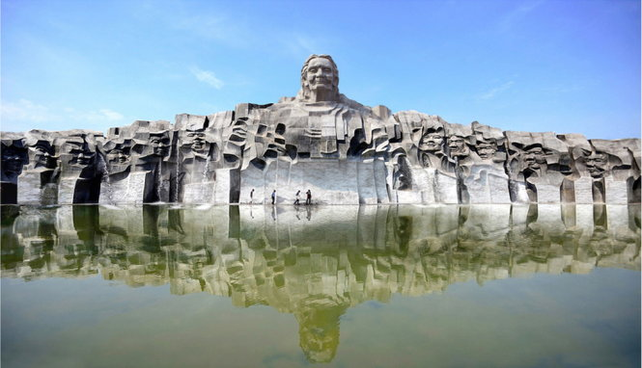
Tượng đài mẹ Thứ - Mẹ Việt Nam anh hùng, Quảng Nam (ảnh Tuổi trẻ Online)

I. MỤC TIÊU
1. Về năng lực
* Năng lực chung:
- Năng lực tự chủ và tự học: xác định được nhiệm vụ và chủ động tích cực thực hiện nhiệm vụ học tập.
- Năng lực giao tiếp và hợp tác: biết chủ động đưa ra ý kiến giải pháp khi được giao nhiệm vụ để hoàn thành tốt khi làm việc nhóm, chủ động hợp tác để hoàn thành nhiệm vụ
* Năng lực đặc thù
Đọc hiểu nội dung
- Nhận biết được đặc điểm của văn bản nghị luận xã hội.
- Nhận biết được các ý kiến, lí lẽ, bằng chứng, trong văn bản; chỉ ra mối liên hệ giữa các ý kiến, lí lẽ, bằng chứng.
- Xác định được mục đích và nội dung chính của bài viết Tượng đài vĩ đại nhất là nêu lên suy nghĩ về sự hi sinh cao cả của biết bao nhiêu đồng chí, đồng bào để có được đất nước hôm nay.
Đọc hình thức: Nhận biết được đặc điểm của văn bản nghị luận về một vấn đề đời sống xã hội, chỉ ra được mối quan hệ giữa đặc điểm văn bản với mục đích của nó.
Liên hệ, so sánh, kết nối: Liên hệ với văn bản Tinh thần yêu nước của nhân dân ta và hiểu biết của em về những tấm gương hi sinh cao cả của những lớp người đi trước để hiểu thêm về văn bản nghị luận này.
2. Về phẩm chất: Tự hào về truyền thống yêu nước; có lối sống giản dị, khiêm nhường và biết ơn những thế hệ đã hi sinh vì Tổ quốc.
II. THIẾT BỊ DẠY HỌC VÀ HỌC LIỆU
- Máy chiếu, máy tính, bảng phụ và phiếu học tập.
- Tranh ảnh về nhà báo Uông Ngọc Dậu và văn bản “Tượng đài vĩ đại nhất”.
- Các phiếu học tập (Phụ lục đi kèm).
III. TIẾN TRÌNH DẠY HỌC
1. HĐ 1: Xác định vấn đề (10’)
a. Mục tiêu: HS xác định được nội dung chính của văn bản đọc – hiểu từ phần khởi động.
b. Nội dung:
GV sử dụng KT đặt câu hỏi để hỏi HS, sau đó kết nối với nội dung của văn bản đọc – hiểu.
HS quan sát video, suy nghĩ cá nhân, kết nối tri thức trong video với tri thức trong thực tiễn với nội dung bài học
c. Sản phẩm: Cảm nhận của học sinh và lời chuyển dẫn của giáo viên.
d. Tổ chức thực hiện:
B1: Chuyển giao nhiệm vụ (GV)
- Quan sát video TƯỢNG ĐÀI BÀ MẸ VIỆT NAM ANH HÙNG : NGUYỄN THỊ THỨ, video của Trần Văn Đây travel . Em hãy nêu cảm nhận ban đầu của em sau khi xem video?
B2: Thực hiện nhiệm vụ:
HS quan sát video, lắng nghe lời trong video và suy nghĩ cá nhân để trả lời câu hỏi của
GV hướng dẫn HS quan sát video, có thể tạm dừng video để HS quan sát khung cảnh
B3: Báo cáo, thảo luận:
GV chỉ định HS trả lời câu hỏi.
HS trả lời câu hỏi của GV.
B4: Kết luận, nhận định (GV):
- Nhận xét câu trả lời của HS cũng như ý kiến nhận xét của các em.
- Kết nối vào nội dung đọc – hiểu văn bản.
Các em thân mến! Đất nước thân yêu của chúng ta đã trải qua nghìn năm Bắc thuộc, 80 năm chịu sự đô hộ của thực dân Pháp, 9 năm kháng chiến chống thực dân Pháp, 20 năm kháng chiến chống đế quốc Mĩ. Đất nước ta đã có bao nhiêu những người chiến chí đã ngã xuống để bảo vệ đất nước dành độc lập tự do cho dân tộc. Cuộc sống tươi đẹp mà cô và các em đang hưởng thụ đó là máu là nước mắt của bao thế hệ đi trước, mỗi bản thân chúng ta phải sống, học tập và luôn tri ân nhớ về công lao của ông cha ta.
Văn bản “Tượng đài vĩ đại nhất ” của nhà báo Uông Ngọc Dậu hôm nay cô và các em tìm hiểu sẽ cho chúng ta hiểu biết thêm về sự hi sinh cao cả đó.
2. HĐ 2: Hình thành kiến thức mới

I. ĐỌC VÀ TÌM HIỂU CHUNG (…’)
Mục tiêu: - Tìm hiểu khái quát về tác giả và tác phẩm .
-Nắm được nội dung chính và bố cục của một văn bản nghị luận .
Nội dung:
GV sử dụng KT sơ đồ tư duy để khai thác phần tìm hiểu chung
HS dựa vào sơ đồ tư duy đã chuẩn bị ở nhà để hoàn thành nhiệm vụ nhóm
Tổ chức thực hiện |  | Sản phẩm
B1: Chuyển giao nhiệm vụ (GV)  - Chia nhóm cặp đôi  - Các cặp đôi trao đổi sản phẩm đã chuẩn bị cho nhau để cùng nhau trao đổi về sơ đồ tư duy đã chuẩn bị từ ở nhà, có thể chỉnh sửa nếu cần thiết.  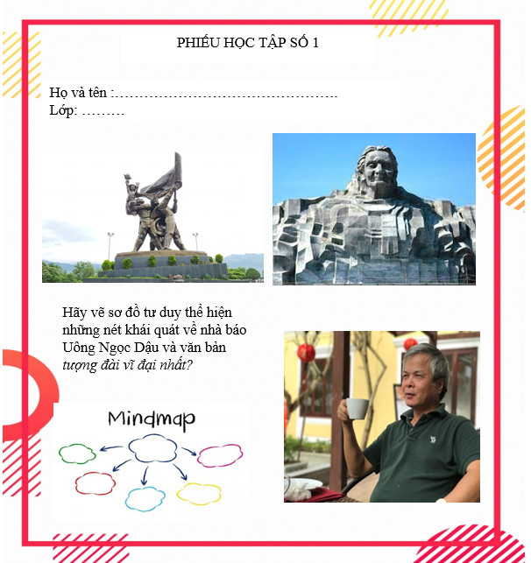  Phiếu học tập số 1  B2: Thực hiện nhiệm vụ  - HS quan sát phiếu học tập của bạn, cùng nhau chia sẻ, trao đổi và thống nhất ý kiến.  B3: Báo cáo, thảo luận  - GV yêu cầu 1 vài cặp đôi báo cáo sản phẩm.  - HS đại điện cặp đôi trình bày sản phẩm. Các cặp đôi còn lại theo dõi, nhận xét và ghi chép kết quả thảo luận của các cặp đôi báo cáo.  B4: Kết luận, nhận định  HS: Những cặp đôi không báo cáo sẽ làm nhiệm vụ nhận xét, bổ sung cho cặp đôi báo cáo (nếu cần).  GV:  - Nhận xét thái độ làm việc và sản phẩm của các cặp đôi.  - Chốt kiến thức, chuyển dẫn sang mục sau  2. Tác phẩm  B1: Chuyển giao nhiệm vụ (GV)  a. Đọc  - Hướng dẫn đọc.  + Đọc giọng to, rõ ràng và lưu loát.  + Thể hiện rõ giọng điệu và ngôi kể thứ nhất (lời kể của cậu bé An).  - Cho học sinh thực hành đọc văn bản theo hướng dẫn.  b. Yêu cầu HS tiếp tục quan sát phiếu học tập đã chuẩn bị ở nhà và trả lời các câu hỏi còn lại:  ? Văn bản “Tượng đài vĩ đại nhất ” được trích từ đâu?  ? Văn bản thuộc thể loại gì?  ? Phương thức biểu đạt của văn bản là gì?  ? Có thể chia văn bản này ra làm mấy phần? Nêu nội dung của từng phần?  B2: Thực hiện nhiệm vụ  GV:  1. Hướng dẫn HS cách đọc và tóm tắt.  2. Theo dõi, hỗ trợ HS (nếu cần).  HS:  1. Đọc văn bản, các em khác theo dõi, quan sát bạn đọc.  2. Xem lại nội dung phiếu học tập đã chuẩn bị ở nhà.  B3: Báo cáo, thảo luận  GV yêu cầu HS trả lời, hướng dẫn, hỗ trợ HS (nếu cần).  HS:  - Trả lời các câu hỏi của GV.  - HS khác nhận xét, bổ sung cho bạn (nếu cần).  B4: Kết luận, nhận định (GV)  - Nhận xét thái đọc tập qua sự chuẩn bị của HS bằng việc trả lời các câu hỏi.  - Chốt kiến thức, cung cấp thêm thông tin (nếu cần) và chuyển dẫn sang đề mục sau. |  | 1. Tác giả  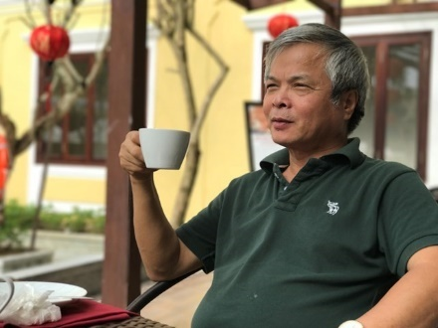  a. Tiểu sử  - Nhà báo Uông Ngọc Dậu (1957), quê ở Thanh Hóa  b. Sự nghiệp  - Vốn là nhà giáo, cuộc đời đã chọn ông trở thành một nhà báo.  - Nhiều năm làm trưởng đại diện cơ quan Đài tiếng nói Việt Nam tại Tây Nguyên, Uông Ngọc Dậu gắn bó và am hiểu Tây Nguyên như một người được sinh ra từ đó.  - Chuyển ra Hà Nội, ông phụ trách Hệ phát thanh dân tộc. Tiếp tục mở ra biên độ mới, không phải chỉ là Tây Nguyên, mà là các vùng đồng bào dân tộc thiểu số trong khắp cả nước.  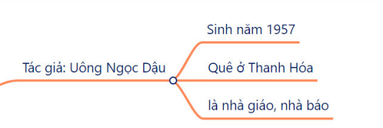  2. Tác phẩm  a) Đọc và tóm tắt  - Đọc  - Tóm tắt  b) Tìm hiểu chung  - Xuất xứ  - Trích Bình luận 6 giờ, NXB Hội Nhà văn, Hà Nội, 27/07/2017  - Thể loại: văn bản nghị luận  - Phương thức biểu đạt: nghị luận  - Bố cục (3 phần)  - Phần 1 (từ đầu đến “truyền từ đời này sang đời khác”): Giới thiệu vấn đề - giới thiệu trên khắp đất nước ta nơi đâu cũng có những câu chuyện về những con người hi sinh vì đất nước  - Phần 2 (tiếp theo đến “bình minh”): Giải quyết vấn đề - dẫn chứng về sự hi sinh đó (địa danh, con người).  - Phần 3 (còn lại): Kết thúc vấn đề - Tình cảm của tác giả với tượng đài vĩ đại nhất  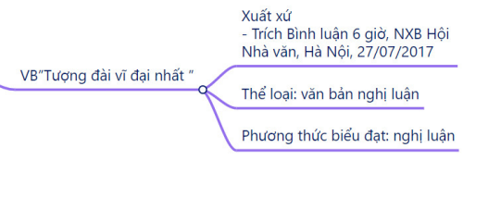
Sản phẩm tổng hợp:
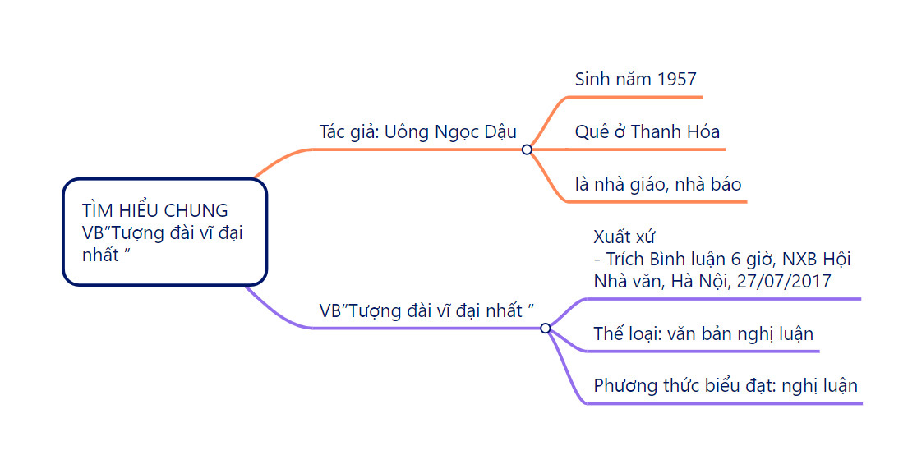
II. ĐỌC & TÌM HIỂU CHI TIẾT VB (…’)
1. Ý nghĩa nhan đề và sự ra đời của văn bản.
Mục tiêu: Giúp HS hiểu được ý nghĩa nhan đề và sự ra đời của văn bản
Nội dung:
GV sử dụng KT tia chớp kết hợp với KT đặt câu hỏi để tìm hiểu về nhan đề của văn bản
HS suy nghĩ và làm việc cá nhân để trả lời câu hỏi của giáo viên.
Tổ chức thực hiện | Sản phẩm
B1: Chuyển giao nhiệm vụ (GV)  ? Nhan đề của văn bản gợi cho em suy nghĩ gì?  ? Tượng đài là gì?  ? 27/7 là ngày gì?  ? Mục đích của văn bản là gì?  B2: Thực hiện nhiệm vụ  HS đọc nhan đề văn bản và suy nghĩ cá nhân  GV quan sát và hướng dẫn học sinh  B3: Báo cáo thảo luận  GV yêu cầu một vài HS trình bày cảm nhận của mình về nhan đề văn bản.  HS trả lời câu hỏi của GV, những HS còn lại theo dõi, nhận xét và bổ sung (nếu cần) cho câu trả lời của bạn.  B4: Kết luận, nhận định (GV)  - Nhận xét câu trả lời và câu nhận xét của HS  GV: Với nhan đề “Tượng đài vĩ đại nhất ” không phải chúng ta vì nhớ ơn mà xây thật nhiều các tượng đài. Mà phải hiểu sự hi sinh của ông cha ta đã trở thành tượng đài vĩ đại nhất, chúng ta sinh ra trong hòa bình nhưng luôn tự nhắc nhở bản thân mình về cội nguồn để từ đó cố gắng hơn nữa học tập tốt, gìn giữ và xây dựng đất nước giàu mạnh hơn.  - Chốt nội dung (sản phẩm).  - Chuyển dẫn sang nội dung sau. | “Tượng đài vĩ đại nhất”  - Tượng đài -> công trình kiến trúc lớn gồm một hoặc nhiều bức tượng, đặt ở địa điểm thích hợp, dùng làm biểu trưng cho một dân tộc, một địa phương, đánh dấu một sự kiện lịch sử hay tưởng niệm người có công lao lớn.  Tượng đài vĩ đại nhất theo nghĩa bóng muốn nói tới sự hi sinh của các vị anh hùng để dành độc lập cho dân tộc. Sự hi sinh đó được thế hệ trẻ ghi nhớ, tự hào và biết ơn.  - Ngày 27/7: là ngày thương binh liệt sĩ. Văn bản như một lời tri ân của tác giả tới các vị anh hùng đã ngã xuống hi sinh cho tổ quốc.  Mục đích: nêu lên suy nghĩ về sự hi sinh cao cả của biết bao nhiêu đồng chí, đồng bào để có được đất nước hôm nay.
2. Tìm hiểu nội dung văn bản
Mục tiêu:
- Nhận biết được bố cục của một văn bản nghị luận.
- Vai trò và nhiệm vụ của từng phần trong văn bản
- Xác định được lí lẽ, dẫn chứng, lập lập và nghệ thuật khi viết văn bản nghị luận
Nội dung:
GV sử dụng KT các mảnh ghép
HS: thảo luận nhóm để hoàn thành phiếu học tập và trình bày sản phẩm.
Phiếu học tập đã được học sinh chuẩn bị trước ở nhà.
B1: Chuyển giao nhiệm vụ (GV)  * Vòng 1. Nhóm chuyên gia  - Chia nhóm lớp.  - Giao nhiệm vụ: các nhóm đọc và trả lời các câu hỏi sau:  + Nhóm 1:  Câu 1: Ở phần giới thiệu vấn đề tác giả đã đưa ra ý kiến gì ? Tác giả lập luận như thế nào?  + Nhóm 2:  Câu 2: Ở phần giải quyết vấn đề, đoạn 2 tác giả đã đưa ra những dẫn chứng lí lẽ gì để thể hiện sự hi sinh của thế hệ đi trước? Các dẫn chứng có hợp lí, liên kết với nhau không? Tác giả đã dùng nghệ thuật gì ?  + Nhóm 3:  Câu 3. Ở phần giải quyết vấn đề, đoạn 3 tác giả đã đưa ra những dẫn chứng lí lẽ gì để thể hiện sự hi sinh của thế hệ đi trước? Các dẫn chứng có hợp lí, liên kết với nhau không? Tác giả đã dùng nghệ thuật gì ?  + Nhóm 4:  Câu 4: Ở phần kết thúc vấn đề, tác giả đã gửi đến thông điệp gì?  - Thời gian: 10 phút.  * Vòng 2: nhóm mảnh ghép  - Các nhóm đổi thành viên và thảo luận các câu hỏi ở vòng 1. Hoàn thiện phiếu học tập của mình.  - Thời gian: 10 phút.  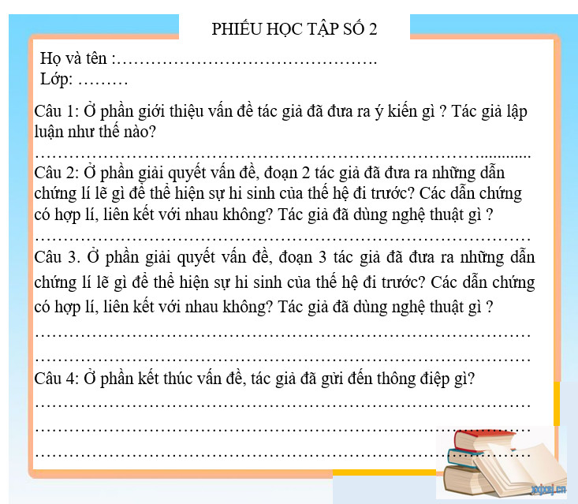  Dự kiến tình huống khó khăn: HS gặp khó khăn trong câu hỏi số 2 - Tác giả sử dụng nghệ thuật gì? .  Tháo gỡ: (GV gợi ý HS bằng cách hướng dẫn các em đọc đoạn văn: “mỗi ngọn núi, mỗi dòng sông, mỗi tấc đất…..; Trên mọi nẻo đường đất nước, từ Tây Bắc…từ con đường Trường Sơn đến con đường trên Biển Đông...” ;“ có nơi đâu không có dấu tích…có nơi đâu không lưu giữ …..”). những đoạn văn trên sử dụng nghệ thuật gì ?  B2: Thực hiện nhiệm vụ  HS  - Suy nghĩ và thảo luận  GV quan sát và hướng dẫn học sinh  B3: Báo cáo, thảo luận  GV:  - Yêu cầu HS bất kì trong nhóm lên trình bày.  - Hướng dẫn HS trình bày (nếu cần).  HS:  - trình bày sản phẩm.  - HS còn lại theo dõi, quan sát, nhận xét, bổ sung cho nhóm bạn (nếu cần).  B4: Kết luận, nhận định (GV)  - Nhận xét thái độ của học sinh khi thảo luận có tích cực không; câu trả lời của HS đã đúng và nêu bật được vấn đề chưa hay còn lan man chưa sâu sắc  - GV nhận xét và mở rộng:  Tại sao , người dân Việt Nam sẵn sàng hi sinh vì nghĩa lớn . Vì: chúng ta có truyền thống yêu nước ngàn đời, chúng ta thấu hiểu được giá trị của tự do vì thế người dân VN sẵn sàng đứng lên lật đổ sự thống trị của những kẻ xâm lược.  - Qua văn bản các em hiểu thêm được sự hi sinh mất mát của thế hệ đi trước vì thế càng trân quý nền độc lập ta có trong hiện tại. | a. Phần giới thiệu vấn đề  - Tác giả đưa đến ý kiến rất tự nhiện nhẹ nhàng, ở trên đất nước Việt Nam ở vùng quê nào cũng có những câu chuyện về sự hi sinh.  - Con người Việt Nam đều sẵn sàng hi sinh vì nghĩa lớn.  - Sự hi sinh vì nghĩa lớn đã trở thành huyền thoại và được truyền từ đời này sang đời khác.  - Tác giả lập luận rất chặt chẽ khoa học, từ cụ thể đi ra đến khái quát. Khẳng định con người Việt Nam anh dũng, sẵn sàng hi sinh vì nghĩa lớn.  - Cách giới thiệu vấn đề rõ ràng dễ hiểu.  b. Phần giải quyết vấn đề.  Những dẫn chứng và lí lẽ được tác giả sử dụng:  - Đoạn 2:  *Những tấm gương về sự hi sinh.  + Trên dải đất hình chữ S …..vì dân tộc.  + Xương máu anh hùng liệt sĩ ….cây cỏ.  + Tên tuổi các anh hùng liệt sĩ… hình sông thế núi.  → Hình hài Tổ quốc… được bồi đắp từ mồ hôi, xương máu, trí tuệ của hàng triệu người con ưu tú….  - Lập luận theo kiểu tổng phân hợp ca ngợi sự hi sinh của các vị anh hùng.  * Địa danh in đậm dấu ấn của sự hi sinh bảo vệ chủ quyền.  - Trên mọi nẻo đường đất nước từ Tây Bắc, Việt Bắc … Tây Nguyên… con đường Trường Sơn … con đường trên Biển Đông và cả con đường trên không,….  → Dẫn chứng khái quát: nhắc lại những địa danh tiêu biểu trong các cuộc kháng chiến; khẳng định chủ quyền từ miền núi đến miền biển, từ đất liền đến vùng biển vùng trời. Nêu cao ý thức bảo vệ chủ quyền đất nước.  *Hi sinh không chỉ vì nghĩa lớn mà người Việt Nam còn chịu biết bao đau thương mất mát do chiến tranh gây ra sự hi sinh đó là vô bờ bến.  Tác giả đã kể ra hậu quả của chiến tranh để lại “…đã có hàng triệu người con hi sinh, hàng triệu người mang thương tật … hàng triệu thân phận, hàng triệu hoàn cảnh, hàng triệu tâm tư. ”  → Tác giả đã sử dụng biện pháp liệt kê, lặp để có thể thể hiện những hi sinh vô bờ bến của người dân Việt Nam trên con đường bảo vệ nền độc lập dân tộc. Mất mát và thương đau nhưng người Việt Nam anh dũng đương đầu với kẻ thù xâm lược hướng tới ước mơ độc lập tự do, dân chủ hòa bình.  Đoạn 3. Cách hi sinh của con người Việt Nam rất đáng tự hào  + Biết bao nhà yêu nước cách mạng ra pháp trường ….vẫn lạc quan tin vào ngày mai chiến thắng.  + Hàng vạn chiến sĩ cách mạng bị địch bắt bớ tù đầy …vẫn một dạ trung kiên.  + Những chiến sĩ ôm bom ba càng, bom xăng xông lên ngăn xe tăng địch.  + Những thanh niên xung phong biến mình thành cọc tiêu….  + Cái chết – sự hi sinh trở thành vũ khí vô hình,  + Luôn lạc quan hướng về tương lai “Hòn Vọng Phu …luôn quay về hướng đông ….”  → Tác giả đã liệt kê ra hàng loạt những hành động việc làm tiêu biểu sẵn sàng hi sinh về nghĩa lớn. Trong lịch sử của dân tộc còn nhiều lắm những hành động việc làm vĩ đại mà không thể kể ra hết nhưng tất cả để thể hiện con người Việt Nam kiên cường bất khuất.  c. Kết thúc vấn đề  - Tác giả đã gửi đến thông điệp “Tượng đài vĩ đại nhất là hình hài Tổ quốc, có máu xương, mồ hôi công sức,…ngày một ấm no, hạnh phúc!”  - Không có tượng đài nào có thể tạc hết sự hi sinh của con người Việt Nam.  - Kết thúc vấn đề là sự tri ân tới các vị anh hùng đã hi sinh vì đất nước và là niềm tự hào về lịch sử vẻ vang của dân tộc.
III. TỔNG KẾT
Mục tiêu: Khái quát lại kiến thức về nghệ thuật và nội dung mà tác giả thể hiện.
Nội dung:
- GV sử dụng KT chia sẻ nhóm đôi để khái quát giá trị nghệ thuật và nội dung của văn bản…
- HS làm việc cá nhân, thảo luận nhóm và báo cáo sản phẩm.
Tổ chức thực hiện | Sản phẩm
B1 Chuyển giao nhiệm vụ (GV)  - Chia nhóm theo bàn.  - Giao nhiệm vụ cho các nhóm:  ? Nêu những biện pháp nghệ thuật được sử dụng trong văn bản?  ? Nội dung chính của văn bản “Tượng đài vĩ đại nhất ”?  ? Qua giờ học, em rút ra bài học gì khi khám phá một tác phẩm nghị luận ?  B2: Thực hiện nhiệm vụ  HS làm việc cá nhân, làm việc nhóm để hoàn thành nhiệm vụ.  GV hướng theo dõi, quan sát HS thảo luận nhóm, hỗ trợ (nếu HS gặp khó khăn).  B3: Báo cáo, thảo luận  HS báo cáo kết quả thảo luận nhóm, HS nhóm khác theo dõi, nhận xét và bổ sung (nếu cần).  GV hướng dẫn và yêu cầu HS trình bày, nhận xét, đánh giá chéo giữa các nhóm.  B4: Kết luận, nhận định  - GV nhận xét thái độ và kết quả làm việc của từng nhóm.  - Nhận xét và chốt sản phẩm lên Slide | 1. Nghệ thuật  - Sử dụng nghệ thuật lặp, liệt kê… để đưa ra các dẫn chứng thuyết phục.  - Dẫn chứng rõ ràng, chân thật.  - Lập luận chặt chẽ, các đoạn liên kết với nhau.  - Văn bản mạch lạc hướng đến mục đích chung nói đến sự tri ân các anh hùng.  2. Nội dung  - Văn bản thể hiện những suy nghĩ về sự hi sinh cao cả của biết bao nhiêu đồng chí, đồng bào để có được đất nước hôm nay.  - Tự hào về những trang lịch sử vẻ vang của dân tộc.  * Văn nghị luận: ý kiến nêu lên phải rõ ràng. Dẫn chứng lí lẽ hợp lí, thuyết phục. Lập luận chặt chẽ, liên kết. Văn bản phải mạch lạc rõ ràng. Bố cục rõ ràng, đầy đủ.
3. HĐ 3: Luyện tập (16’)
a) Mục tiêu: Vận dụng kiến thức của bài học vào việc làm bài tập cụ thể.
b) Nội dung: em hãy vẽ sơ đồ tư duy thể hiện bài học hôm nay
c) Sản phẩm: sơ đồ tư duy của học sinh
d) Tổ chức thực hiện
B1: Chuyển giao nhiệm vụ: vẽ sơ đồ tư duy về văn bản hôn nay
B2: Thực hiện nhiệm vụ
HS: vẽ sơ đồ
B3: Báo cáo, thảo luận:
- HS trình bầy bài làm
B4: Kết luận, nhận định: GV nhận xét
Dự kiến sản phẩm
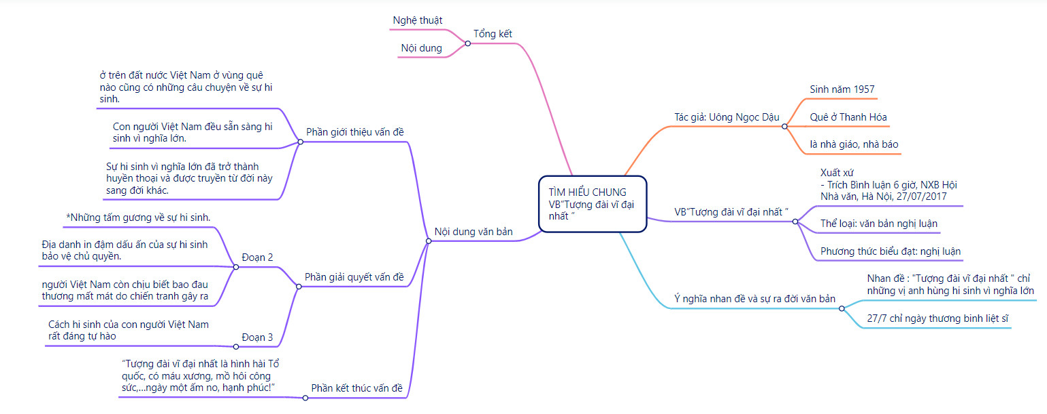
4. HĐ 4: Vận dụng
a) Mục tiêu: HS vận dụng kiến thức bài học vào giải quyết tình huống trong thực tiễn.
b) Nội dung: GV giao nhiệm vụ, HS thực hiện nhiệm vụ.
c) Sản phẩm: Đoạn văn của học sinh (Sau khi đã được GV góp ý, nhận xét và chỉnh sửa).
d) Tổ chức thực hiện
B1: Chuyển giao nhiệm vụ (GV)
? Viết một đoạn văn (khoảng 6-8 dòng) giải thích vì sao thế hệ trẻ cần phát huy truyền thống “Uống nước nhớ nguồn”
B2: Thực hiện nhiệm vụ
GV gợi ý cho HS nắm rõ cách trình một đoạn văn (hình thức và nội dung)
HS đọc lại văn bản, suy nghĩ cá nhân và viết đoạn văn.
B3: Báo cáo, thảo luận
GV hướng dẫn các em cách nộp sản phẩm trên zalo nhóm
HS nộp sản phẩm cho GV qua hệ thống CNTT mà GV hướng dẫn.
B4: Kết luận, nhận định (GV)
- Nhận xét ý thức làm bài của HS (HS nộp bài không đúng qui định (nếu có) trên zalo nhóm lớp/môn…
* Dặn dò: Về học kĩ nội dung của bài học và đọc, chuẩn bị trước bài học tiếp theo.

Ngày soạn:.............
Ngày dạy:..............
BÀI 8: VĂN NGHỊ LUẬN
VIẾT BÀI VĂN TRÌNH BÀY Ý KIẾN VỀ MỘT HIỆN TƯỢNG ĐỜI SỐNG

I. MỤC TIÊU BÀI HỌC
1. Về kiến thức:
- HS biết chọn một hiện tượng (vấn đề) để trình bày ý kiến của bản thân bằng một bài viết được thực hiện theo các bước của quy trình viết bài bản.
- Bài viết bảo đảm các đặc trưng của kiểu bài nghị luận, dùng lí lẽ, bằng chứng, có phương thức biểu đạt phù hợp.
2. Về năng lực:
- Nêu được hiện tượng (vấn đề) để bàn luận.
- Người viết có thái độ rõ ràng về hiện tượng.
- Đưa ra lí lẽ và bằng chứng để ý kiến có sức thuyết phục.
- Trình bày được mối quan hệ giữa ý kiến lí lẽ, bằng chứng dưới dạng sơ đồ.
- Nhận ra được ý nghĩa vấn đề đặt ra trong văn bản đối đời xống xã hội và đối với bản thân.
3. Về phẩm chất:
- Chăm chỉ: HS có ý thức vận dụng bài học vào hoàn cảnh thực tế, học hỏi, sáng tạo.
-Trách nhiệm: Làm chủ được bản thân trong quá trình học tập, có ý thức vận dụng kiến thức vào giao tiếp và tạo lập văn bản.
II. THIẾT BỊ DẠY HỌC VÀ HỌC LIỆU
1. Giáo viên:
- Giáo án; Phiếu học tập, trả lời câu hỏi;
- Bảng phân công nhiệm vụ cho học sinh hoạt động trên lớp;
- Bảng giao nhiệm vụ học tập cho học sinh ở nhà.
2. Học sinh:
- Đọc SGK, lập dàn ý và Tập nói ở nhà theo hướng dẫn của SGK
- Mang theo 1 đồ vật (tranh ảnh / âm nhạc …) minh họa cho phần nói
- Giấy A1 hoặc bảng phụ để HS làm việc nhóm.
- Phiếu học tập.
III. TIẾN TRÌNH TỔ CHỨC DẠY VÀ HỌC
HOẠT ĐỘNG 1: MỞ ĐẦU
a) Mục tiêu: Tạo hứng thú, tâm thế cho học sinh; tạo tình huống/vấn đề học tập nhằm huy động kiến thức, kinh nghiệm hiện có của học sinh và nhu cầu tìm hiểu kiến thức mới liên quan đến tình huống/vấn đề học tập.
b) Nội dung: HS nhớ lại kiến thức về văn nghị luận đã học ở lớp 6

c) Sản phẩm: Phần chia sẻ của HS
d) Tổ chức hoạt động:
Hoạt động của GV | Hoạt động của HS và sản phẩm cần đạt
B1: Chuyển giao nhiệm vụ (GV)  GV đặt câu hỏi: Bài văn nghị luận xã hội cần phải có những yếu tố nào?  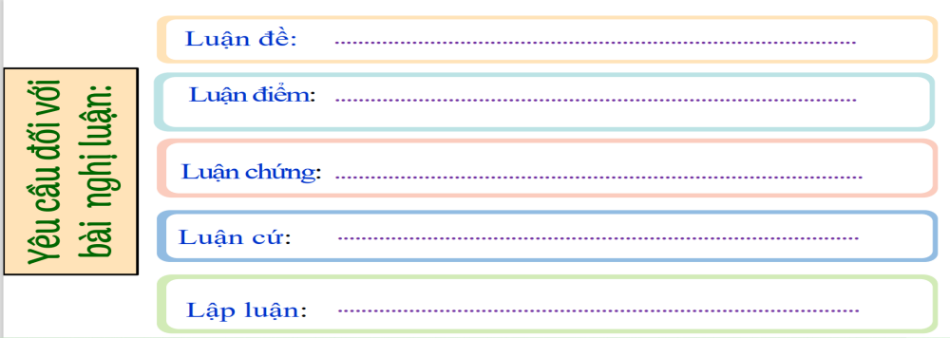  B2: Thực hiện nhiệm vụ  HS: Suy nghĩ cá nhân và trả lời  GV quan sát HS, hỗ trợ (nếu HS gặp khó khăn).  B3: Báo cáo, thảo luận  HS: Trình bày  GV: Yêu cầu HS nhận xét, bổ sung.  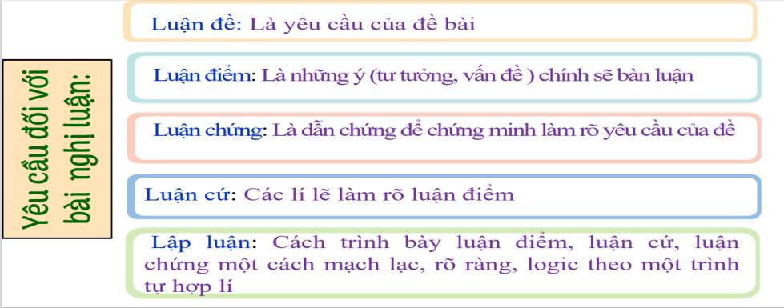  B4: Kết luận, nhận định (GV)  - Nhận xét, đánh giá thái độ làm việc của HS, dẫn vào bài. | HS Nghe, trình bày.
HOẠT ĐỘNG 2: HÌNH THÀNH KIẾN THỨC
a) Mục tiêu:
- Trang bị cho học sinh những kiến thức mới liên quan đến tình huống/vấn đề học tập nêu ra ở hoạt động khởi động.
- HS hiểu được thế nào là viết bài văn trình bày ý kiến về một vấn đề của đời sống, nêu ra được ví dụ, các yêu cầu đối với kiểu bài văn này.
b) Nội dung: HS làm việc cá nhân, làm việc nhóm để hoàn thành nhiệm vụ.
c) Sản phẩm: Phần trả lời của HS
d) Tổ chức thực hiện:

Tổ chức hoạt động |  | Dự kiến sản phẩm – Nội dung cần đạt
1. ĐỊNH HƯỚNG
Chuyển giao nhiệm vụ | - HS đọc thêm phần Định hướng, trả lời câu hỏi  + Thế nào là nghị luận về một vấn đề của đời sống?  + Nêu ít nhất hai ví dụ về vấn đề của đời sống mà chúng ta cần quan tâm?  + Những lưu ý khi biết bài văn nghị luận về một vấn đề trong đời sống?  + | - Nghị luận về một vấn đề trong đời sống: Là trình bày ý kiến của mình(tán thành hay phản đối) về vấn đề nào đó trong đời sống bằng cách đưa ra lí lẽ rõ ràng, kết hợp với bằng chứng đa dạng để thuyết phục người đọc, người nghe.  - Vấn đề cần quan tâm như: nghiện game, bạo lực học đường, ô nhiễm môi trường........
Thực hiện nhiệm vụ | - HS đọc SGK, hoàn thành nhiệm vụ học tập.  - GV quan sát, hỗ trợ.
Báo cáo thảo luận | - Trả lời miệng, cá nhân  - Dự kiến sản phẩm:
Đánh giá kết quả | - Học sinh nhận xét, bổ sung, đánh giá  - Giáo viên nhận xét, đánh giá

2. Hoạt động 2: Hình thành kiến thức mới
a. Mục tiêu: HS hiểu được thế nào là viết bài văn trình bày ý kiến về một hiện tượng đời sống, nêu ra được ví dụ, các yêu cầu đối với kiểu bài văn này.
b. Nội dung: HS làm việc cá nhân, làm việc nhóm để hoàn thành nhiệm vụ.
c. Sản phẩm: Câu trả lời của HS.
d. Tổ chức thực hiện:
Hoạt động của GV | Hoạt động của HS và sản phẩm cần đạt
I. Định hướng
B1: Chuyển giao nhiệm vụ (GV)  - HS đọc thêm phần Định hướng, trả lời các câu hỏi:  + Thế nào là bài văn trình bày ý kiến về một hiện tượng đời sống?  + Nêu ví dụ thêm về các hiện tượng đời sống mà chúng ta cần quan tâm.  + Để trình bày ý kiến về một hiện tượng đời sống, các em cần làm gì?  B2: Thực hiện nhiệm vụ  HS: Suy nghĩ cá nhân và trả lời  GV hướng theo dõi, quan sát HS, hỗ trợ (nếu HS gặp khó khăn).  B3: Báo cáo, thảo luận  HS: Trình bày  GV: Yêu cầu HS nhận xét, bổ sung.  B4: Kết luận, nhận định (GV)  - Nhận xét thái độ và kết quả làm việc của HS, dẫn vào bài học. | a) Viết bài văn trình bày ý kiến về một hiện tượng đời sống là nêu lên những suy nghĩ và đưa ra được lí lẽ, bằng chứng để làm sáng tỏ ý kiến của người viết về hiện tượng ấy.  b) Hiện tượng đời sống thường do đề bài nêu lên nhưng cũng có thể do người viết tự xác định. Dưới đây là một số ví dụ về hiện tượng đời sống cần quan tâm:  - Phải trồng nhiều cây xanh.  - Việc nuôi các con vật trong nhà.  - Việc sử dụng nước ngọt.  - Việc sử dụng bao bì ni lông.  - Hiện tượng học sinh chơi game (Game ở đây hiểu là trò chơi điện tử.)  - Một hiện tượng cần biểu dương trong nhà trường.  c) Để trình bày ý kiến về một hiện tượng đời sống, các em cần: nêu ý kiến của minh, giải thích vì sao, đưa ra các lí lẽ và bằng chứng.

3. Hoạt động 3: Luyện tập, thực hành
a. Mục tiêu: Nắm được các bước viết bài văn về một hiện tượng đời sống thông qua phần thực hành đề bài: Nhiều người cho rằng nên có vật nuôi trong nhà. Em có ý kiến như thế nào về vấn đề này?
b. Nội dung: Thực hiện bài tập thực hành và vận dụng kiến thức lí thuyết theo hướng dẫn. Làm việc cá nhân và làm việc nhóm để hoàn thành yêu cầu.
c. Sản phẩm: Câu trả lời của HS.
d. Tổ chức thực hiện:
Hoạt động của GV |  | Hoạt động của HS và sản phẩm cần đạt
- Thực hành
- Chuẩn bị
B1: Chuyển giao nhiệm vụ (GV)  - HS thực hiện ở nhà phần Chuẩn bị bằng cách hoàn thiện phiếu học tập số 1.  - Hoặc GV có thể sử dụng padlet để phân chia nhiệm vụ cho HS chuẩn bị trước ở nhà:  + Nhóm 1: Thế nào là những vật nuôi? Vật nuôi khác động vật hoang dã như thế nào?  + Nhóm 2: Vật nuôi có những ưu điểm và hạn chế nào?  + Nhóm 3: Sưu tầm hình ảnh về các loại vật nuôi.  + Nhóm 4: Sưu tầm video về các loại vật nuôi.  + Nhóm 5: Sưu tầm ý kiến của các nhân vật nổi tiếng về lợi ích, ý nghĩa của vật nuôi.  B2: Thực hiện nhiệm vụ  HS: Làm việc cá nhân ở nhà và trả lời  GV hướng theo dõi, quan sát HS, hỗ trợ (nếu HS gặp khó khăn).  B3: Báo cáo, thảo luận  HS: Trình bày  GV: Yêu cầu HS nhận xét, bổ sung.  B4: Kết luận, nhận định (GV)  - Nhận xét và chốt kiến thức. |  |  | - Tìm hiểu về các con vật nuôi.  - Ghi lại những thông tin về vật nuôi: Vật nuôi khác động vật hoang dã như thế nào? Lợi ích của vật nuôi là gì?... (Tham khảo văn bản Tại sao nên có vật nuôi trong nhà?).  - Có thể sử dụng internet đề thu thập thông tin, lấy tư liệu như video, hình ảnh minh hoạ, ý kiến của các nhân vật nổi tiếng,... và ghi lại nguồn dẫn các tư liệu đó.
- Tìm ý và lập dàn ý
B1: Chuyển giao nhiệm vụ (GV)  - Kết hợp với phần chuẩn bị ở mục (1) để trả lời các câu hỏi tìm ý (làm việc cả lớp).  - Dựa vào các ý đã tìm được, HS xây dựng dàn ý cho bài viết (làm việc cá nhân).  B2: Thực hiện nhiệm vụ  HS: Làm việc cá nhân và trả lời  GV hướng theo dõi, quan sát HS, hỗ trợ (nếu HS gặp khó khăn).  B3: Báo cáo, thảo luận  HS: Trình bày  GV: Yêu cầu HS nhận xét, bổ sung.  B4: Kết luận, nhận định (GV)  - Nhận xét và chốt kiến thức. | * Tìm ý:  Tìm ý bằng cách trả lời các câu hỏi:  + Hiểu nào là những con vật nuôi?  + Em biết tên những con vật nuôi nào? Nhà em có vật nuôi không?  + Vật nuôi có những ưu điểm và hạn chế gì?  + Nên hay không nên có vật nuôi trong nhà?  * Lập dàn ý:  + Mở bài: Nêu vấn đề cần bàn luận (Nên hay không nên có vật nuôi trong nhà?).  + Thân bài: Lần lượt trình bày ý kiến của em theo một trình tự nhất định để làm sáng tỏ vấn đề đã nêu ở mở bài. Tuỳ vào ý kiến (Nên hay không nên có vật nuôi trong nhà?) để trình bày các lí lẽ và bằng chứng. Ví dụ:  -Nên có vật nuôi trong nhà (ý kiến).  -Nêu các lí lẽ để làm rõ vì sao nên có vật nuôi trong nhà (lí lẽ).  -Nêu các bằng chứng cụ thế về lợi ích của vật nuôi (bằng chứng).  Lưu ý: Nếu em cho rằng không nên có vật nuôi trong nhà thì cũng cần nêu lí lẽ và bằng chứng.  + Kết bài: Khẳng định lại ý kiến của em; đề xuất các biện pháp bảo vệ và thái độ đối xử vói vật nuôi.
- Viết bài
B1: Chuyển giao nhiệm vụ (GV)
- Dựa vào dàn ý đã lập, HS viết bài (làm việc cá nhân).
B2: Thực hiện nhiệm vụ
HS: Làm việc cá nhân và trả lời
GV hướng theo dõi, quan sát HS, hỗ trợ (nếu HS gặp khó khăn).
B3: Báo cáo, thảo luận
HS: Trình bày
GV: Yêu cầu HS nhận xét, bổ sung.
B4: Kết luận, nhận định (GV)
- Nhận xét và chốt kiến thức.
- Kiểm tra và chỉnh sửa
B1: Chuyển giao nhiệm vụ (GV)  - Dựa vào dàn ý đã lập, HS viết bài (làm việc cá nhân).  B2: Thực hiện nhiệm vụ  HS: Làm việc cá nhân và trả lời  GV hướng theo dõi, quan sát HS, hỗ trợ (nếu HS gặp khó khăn).  B3: Báo cáo, thảo luận  HS: Trình bày  GV: Yêu cầu HS nhận xét, bổ sung.  B4: Kết luận, nhận định (GV)  - Nhận xét và chốt kiến thức. | - Kiểm tra, nhận biết các lỗi về dàn ý.  - Kiểm tra, nhận biết các lỗi về hình thức (chính tả, ngữ pháp, dùng từ, liên kết đoạn,...). Chỉnh sửa các lỗi đó trong bài viết.

4. Hoạt động 4: Vận dụng
a. Mục tiêu: Giúp HS vận dụng kiến thức vào việc giải quyết một bài tập cụ thể.
b. Nội dung: Thực hiện bài tập thực hành và vận dụng kiến thức lí thuyết theo hướng dẫn.
c. Sản phẩm: Câu trả lời của HS.
d. Tổ chức thực hiện:
B1: Chuyển giao nhiệm vụ (GV)  - HS làm đề bài: Viết bài văn về một trong các hiện tượng học đường như: hiện tượng HS chơi trò chơi điện tử, hiện tượng HS đam mê thần tượng, hiện tượng HS không chú tâm vào học tập,…  B2: Thực hiện nhiệm vụ  HS: Làm việc cá nhân và trả lời  GV hướng theo dõi, quan sát HS, hỗ trợ (nếu HS gặp khó khăn).  B3: Báo cáo, thảo luận  HS: Trình bày  GV: Yêu cầu HS nhận xét, bổ sung.  B4: Kết luận, nhận định (GV)  - Nhận xét và chốt kiến thức. | HS dựa vào kiến thức đã học để lập dàn ý, viết bài.

- Hướng dẫn về nhà:
GV hướng dẫn HS đọc thêm: các văn bản nghị luận về các vấn đề xã hội + chuẩn bị bài mới Nói và nghe Trình bày ý kiến về một hiện tượng đời sống (cho HS tải video lên padlet hoặc flipgrib để HS comment bài viết của các bạn).

PHIẾU HỌC TẬP SỐ 1

1. Vật nuôi khác động vật hoang dã như thế nào?

2. Lợi ích của vật nuôi là gì?

Lưu ý: HS có thể sử dụng internet để thu thập thông tin, lấy tư liệu như video, hình ảnh minh hoạ, ý kiến của các nhân vật nổi tiếng,…và ghi lại nguồn dẫn các tư liệu đó.

Ngày soạn:
Ngày dạy:
BÀI 8: VĂN NGHỊ LUẬN
NÓI – NGHE: THẢO LUẬN NHÓM
VỀ MỘT VẤN ĐỀ TRONG ĐỜI SỐNG
I. MỤC TIÊU BÀI HỌC:
1. Kiến thức
- HS nắm vững những yêu cầu khi trình bày ý kiến về một vấn đề bằng ngôn ngữ nói (nêu lên những suy nghĩ, nhận xét, đưa ra lí lẽ và những bằng chứng cụ thể để làm sáng tỏ cho ý kiến của mình.)
- Củng cố kiến thức về các vấn đề có liên quan đến nội dung nói.
- Biết tìm ý, lập dàn ý, cách trình bày ý kiến về một vấn đề xã hội (hoặc văn học), để thông qua đó tập nói năng một cách mạnh dạn, tự nhiên, trôi chảy.
- Nắm bắt được những thông tin bài nói của các bạn, có thể đưa ra được những nhận xét, góp ý cho bạn.
2. Năng lực
- Năng lực tự chủ và tự học, năng lực giải quyết vấn đề và sáng tạo, năng lực giao tiếp và hợp tác.
- Năng lực sử dụng ngôn ngữ: tạo điều kiện để HS thể hiện tư tưởng của mình một cách trung thực nhất, tự nhiên nhất. Tôn trọng những ý kiến, cách nhìn nhận, quan điểm của cá nhân người học về các vấn đề được đặt ra.
3. Phẩm chất
- Nhân ái: Qua tiết luyện nói và nghe, HS biết đoàn kết, nhận xét đánh giá theo hướng khích lệ, động viên.
- Chăm học, chăm làm: HS có ý thức vận dụng bài học vào các tình huống, hoàn cảnh thực tế đời sống của bản thân.
- Trách nhiệm: Trong việc chuẩn bị nội dung tiết nói và nghe một cách tích cực và trách nhiệm với hành vi của bản thân trong cuộc sống.
II. THIẾT BỊ DẠY HỌC VÀ HỌC LIỆU
1. Giáo viên:
- Giáo án; Phiếu học tập, trả lời câu hỏi;
- Bảng phân công nhiệm vụ cho học sinh hoạt động trên lớp;
- Bảng giao nhiệm vụ học tập cho học sinh ở nhà.
2. Học sinh:
- Đọc SGK, lập dàn ý và Tập nói ở nhà theo hướng dẫn của SGK
- Mang theo 1 đồ vật (tranh ảnh / âm nhạc …) minh họa cho phần nói
III. TIẾN TRÌNH TỔ CHỨC HOẠT ĐỘNG DẠY HỌC:

HOẠT ĐỘNG 1: MỞ ĐẦU
a) Mục tiêu: Tạo hứng thú, tâm thế cho học sinh; tạo tình huống/vấn đề học tập nhằm huy động kiến thức, kinh nghiệm hiện có của học sinh và nhu cầu tìm hiểu kiến thức mới liên quan đến tình huống/vấn đề học tập.
b) Nội dung: HS chia sẻ theo kĩ thuật THINK – PAIR – SHARE
c) Sản phẩm: Phần chia sẻ của HS
d) Tổ chức hoạt động:
GV yêu cầu HS chia sẻ suy nghĩ của mình về nội dung: Vấn đề được đề cập đến trong cuộc sống khi xem đoạn video qua kĩ thuật THINK – PAIR – SHARE.
+ THINK: Suy nghĩ cá nhân
+ PAIR: Chia sẻ cặp đôi
- SHARE: Chia sẻ suy nghĩ của mình với cả lớp
- GV quan sát, hỗ trợ, nhận xét.
Giáo viên vào bài: (chiếu slide)
Các em ạ, thế giới của chúng ta có biết bao nhiêu vấn đề cần quan tâm như dân số thế giới gia tăng gần cán mốc 8 tỉ người, môi trường trên Trái Đất đang bị ô nhiêm, dịch bệnh bùng phát ở một số nơi.
Đối với một học sinh, một công dân tương lai của toàn cầu thì vấn đề gì khiến con quan tâm? => Mời một vài học sinh trả lời
Có những vấn đề chúng ta cần thảo luận, cần sự sẻ chia để thấu hiểu và có biện pháp ứng phó thích hợp . Một trong các vấn đề mà chúng ta cần quan tâm là gì. Điều đó sẽ được trả lời trong tiết Nói-nghe: Thảo luận nhóm về một vấn đề trong đời sống. Vậy làm thế nào để trở thành người nói hấp dẫn, người nghe tích cực chúng ta cùng vào bài học ngày hôm nay.

HOẠT ĐỘNG 2: HÌNH THÀNH KIẾN THỨC
a) Mục tiêu: Trang bị cho học sinh những kiến thức mới liên quan đến tình huống/vấn đề học tập nêu ra ở hoạt động khởi động.
b) Nội dung: HS tìm hiểu khái niệm, các yêu cầu khi nói nghe và các bước cụ thể của bài nói nghe: Trình bày suy nghĩ về tình cảm của con người với quê hương
c) Sản phẩm: Phần trả lời ở sơ đồ Graph của HS
d) Tổ chức thực hiện:

Tổ chức hoạt động |  | Dự kiến sản phẩm – Nội dung cần đạt
1. ĐỊNH HƯỚNG
Chuyển giao nhiệm vụ | - HS đọc thêm phần Định hướng, hoàn thành phiếu học tập  + Thảo luận nhóm về một vấn đề là gì?  + Mục đích của thảo luận nhóm?  + Lưu ý khi thảo luận nhóm về một vấn để | 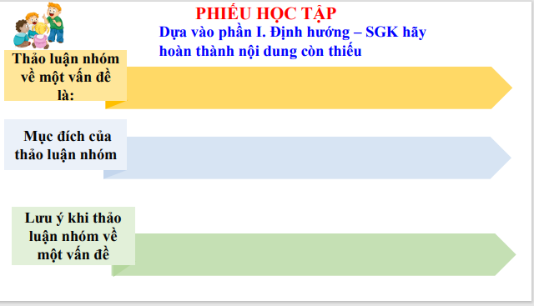
Thực hiện nhiệm vụ | - HS đọc SGK , thảo luận nhóm cặp và hoàn thiện phiếu học tập  - GV quan sát, hỗ trợ.
Báo cáo thảo luận | - Trả lời miệng, cá nhân  - Dự kiến sản phẩm:
Đánh giá kết quả | - Học sinh nhận xét, bổ sung, đánh giá  - Giáo viên nhận xét, đánh giá

2. THỰC HÀNH TRÌNH BÀY BÀI NÓI
Chuyển giao nhiệm vụ | (1) GV chiếu đề bài: Thảo luận nhóm về vấn đề: “Thế nào là lối sống giản dị” và hỏi: Nhắc lại các bước chung khi trình bày 1 bài nói – nghe  (2) GV chiếu lại dàn ý mẫu đã phát cho HS từ buổi trước  (3) Yêu cầu HS đọc nhẩm lại dàn ý đã chuẩn bị ở nhà và luyện nói với bạn cùng bàn và chấm điểm cho nhau theo bảng tiêu chí sau:  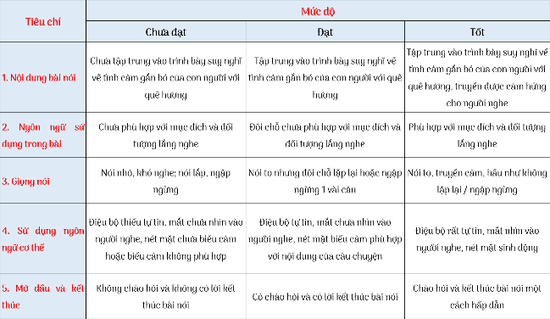 | 2. Thực hành  a/ Đề bài: Thảo luận nhóm về vấn đề: “Thế nào là lối sống giản dị”  b/ Các bước: Chuẩn bị Tìm ý và lập dàn ý Nói và nghe Kiểm tra và chỉnh sửa
Thực hiện nhiệm vụ | - HS thực hiện nhiệm vụ  - GV quan sát, hỗ trợ.
Báo cáo thảo luận | - Trả lời miệng, cá nhân  - Dự kiến sản phẩm:  (1) Đọc đề và nêu lại các bước: Chuẩn bị Tìm ý và lập dàn ý Nói và nghe Kiểm tra và chỉnh sửa  (2) Đọc lại dàn bài mẫu  (3) Thực hành với bạn cùng bàn và nhận xét theo tiêu chí
Đánh giá kết quả | - Học sinh nhận xét, bổ sung, đánh giá  - Giáo viên nhận xét, đánh giá

HOẠT ĐỘNG 3: LUYỆN TẬP
a) Mục tiêu: Hoàn thiện kiến thức vừa chiếm lĩnh được; rèn luyện kĩ năng áp dụng kiến thức mới để giải quyết các tình huống/vấn đề trong học tập.
b) Nội dung: Thảo luận nhóm về vấn đề: “Thế nào là lối sống giản dị”
c) Sản phẩm: Phần nói của HS
d) Tổ chức hoạt động:

Chuyển giao nhiệm vụ | GV tổ chức phần SHOW AND TELL:  + Mời 2-3 HS lên bảng nói trước lớp  + Mỗi bạn sẽ cầm đồ vật / tranh ảnh / mở bài hát/ video liên quan đến bài nói của mình và nói trước lớp  + HS ở dưới chú ý theo dõi và nhận xét bài bạn theo kĩ thuật 3-2-1: 3 khen – 2 góp ý – 1 thắc mắc
Thực hiện nhiệm vụ | - HS luyện nói và những bạn khác lắng nghe, nhận xét  - GV quan sát, hỗ trợ.
Báo cáo thảo luận | - Người nói: Trình bày cá nhân ; Giải đáp thắc mắc  - Người nghe: Nhận xét dựa vào bảng tiêu chí  - GV nghe HS trình bày.
Đánh giá kết quả | - Học sinh nhận xét, bổ sung, đánh giá  - Giáo viên nhận xét, đánh giá

HOẠT ĐỘNG 4: VẬN DỤNG
a) Mục tiêu: Phát hiện các tình huống thực tiễn và vận dụng được các kiến thức, kĩ năng trong cuộc sống tương tự tình huống/vấn đề đã học.
b) Nội dung: BTVN Thực hành nói tại nhà: Quay video chia sẻ ý kiến về 1 vấn đề trong đời sống của cá nhân và up lên Facebook / Tiktok …
c) Sản phẩm: Video quay lại phần nói của HS
d) Tổ chức hoạt động:

Chuyển giao nhiệm vụ | GV yêu cầu HS quay lại video video chia sẻ ý kiến về 1 vấn đề trong đời sống của cá nhân và up lên Facebook / Tiktok …
Thực hiện nhiệm vụ + Báo cáo thảo luận | - Lên dàn ý, luyện nói và quay lại video  - Up video lên Facebook / Tiktok …
Đánh giá kết quả | - HS nhận xét và bình chọn bài nói hay nhất và truyền cảm hứng nhất  - Giáo viên nhận xét, đánh giá

